**TRƯỜNG ĐẠI HỌC TÀI NGUYÊN VÀ MÔI TRƯỜNG TP.HCM**

**KHOA: HỆ THỐNG THÔNG TIN VÀ VIỄN THÁM**



**TIỂU LUẬN MÔN HỌC**

**TỐI ƯU HÓA CÔNG CỤ TÌM KIẾM**

**TP. Hồ Chí Minh, tháng 5 năm 2023**

**TRƯỜNG ĐẠI HỌC TÀI NGUYÊN VÀ MÔI TRƯỜNG TP.HCM**

**KHOA: HỆ THỐNG THÔNG TIN VÀ VIỄN THÁM**



**TÊN ĐỀ TÀI**

Giảng viên hướng dẫn : **Học vị. Tên giảng viên hướng dẫn**

Sinh viên thực hiện: **Danh sách tên sinh viên**

Lớp **: ………**(Bold, in hoa, size 14)

Khoá  **: .…........**(Bold, in hoa, size 14)

**TP. Hồ Chí Minh, tháng … năm …**

MỤC LỤC

CHƯƠNG 1: LÝ THUYẾT CÂU HỎI VÀ TỔNG QUAN VỀ THUYẾT KẾ WEBSITE vii

I. Nguyên lý làm việc chung của các công cụ tìm kiếm phổ biến hiện nay? vii

1. Thu thập thông tin (Crawl): viii

1.1. Công cụ tìm kiếm thu thập thông tin như thế nào? ix

1.2. Công cụ tìm kiếm có tìm thấy tất cả những nội dung quan trọng không? x

2. Lập chỉ mục (Index): x

2.1. Có bao giờ các trang bị xóa khỏi chỉ mục không? xi

2.2. Làm thế nào để công cụ tìm kiếm lập chỉ mục cho trang web? xi

3. Xếp hạng tìm kiếm (Rank): xii

II. SEO Spam là gì? Làm cách nào để hạn chế bị công cụ tìm kiếm đánh giá bạn đang SEO spam? xiii

1. SEO Spam là gì? xiii

2. Làm cách nào để hạn chế bị công cụ tìm kiếm đánh giá bạn đang SEO spam? xiv

xxi

3. Spam trong SEO Có Lợi Hay Có Hại? xxii

III. Trong SEO, đối với phương pháp PPC, tỉ lệ chuyển đổi là gì? Bạn cần làm gì để đạt được tỉ lệ chuyển đổi cao nhất? xxii

1. PPC là gì? xxii

2. Tỉ lệ chuyển đổi của phương pháp PPC xxii

3. Bạn cần làm gì để đạt được tỉ lệ chuyển đổi cao nhất? xxiii

CHƯƠNG 2. LẬP KẾ HOẠCH TỐI ƯU HÓA CÔNG CỤ TÌM KIẾM CHO WEBSITE xxv

CHỦ ĐỀ SEO: ĐIỆN THOẠI xxv

I. Giao diện website: xxv

1. Giao diện chính: xxv

2. Giao diện trang “iPhone”: xxviii

3. 3. Giao diện trang “Samsung”: xxix

4. Giao diện trang “Oppo”: xxxiii

II. Code website xxxiv

1. Code giao diện chính: xxxiv

2. Code trang “IPHONE” xlii

3. Code trang “SAMSUNG”: lii

4. Code trang “OPPO” lviii

III. Bạn hãy xây dựng kế hoạch SEO cho một chiến lược SEO mà bạn đang chọn lxv

I. Bạn hãy tìm kiếm, và sử dụng ít nhất một công cụ phân tích từ khoá, phân tích liên kết, phân tích nội dung web,… để phân tích lên kế hoạch sử dụng từ khoá cho chủ đề của bạn đang SEO lxxiv

III. Bạn viết hai bài viết (viết content) cho chủ đề trang web mà bạn đang SEO lxxxiii

IV. Bạn thực hiện SEO PPC, chia sẽ Blogs,… (gọi là SEO Offpage) cho hai bài viết mà bạn đã viết lxxxiii

Chương 3: KẾT LUẬN VÀ HƯỚNG PHÁT TRIỂN xc

# CHƯƠNG 1: LÝ THUYẾT CÂU HỎI VÀ TỔNG QUAN VỀ THUYẾT KẾ WEBSITE

## Nguyên lý làm việc chung của các công cụ tìm kiếm phổ biến hiện nay?

**- Bước 1: Thu thập thông tin:** Các công cụ tìm kiếm sử dụng các chương trình để thu thập thông tin trên Internet. Các chương trình này được gọi là "crawlers" (hay "spiders" hoặc "robots"). Crawlers duyệt qua các trang web để tìm kiếm thông tin và thu thập các liên kết tới các trang web khác. Các trang web thu thập được sẽ được lưu trữ trong cơ sở dữ liệu của công cụ tìm kiếm.

**- Bước 2: Lập chỉ mục:** Sau khi thu thập thông tin, công cụ tìm kiếm sẽ xử lý và lưu trữ thông tin này trong cơ sở dữ liệu được gọi là "index". Chỉ mục bao gồm thông tin về từ khoá, liên kết và các thông tin khác về trang web. Quá trình lập chỉ mục giúp tăng tốc độ tìm kiếm và truy xuất thông tin.

**- Bước 3: Xếp hạng tìm kiếm:** Khi người dùng nhập từ khóa vào công cụ tìm kiếm, công cụ sẽ sử dụng các thuật toán xếp hạng để xác định thứ tự hiển thị các kết quả tìm kiếm. Nguyên lý xếp hạng thường sử dụng các yếu tố như từ khoá, liên kết đến trang web, tiêu đề trang web, nội dung trang web, độ độc đáo của nội dung và các yếu tố khác để đánh giá và xếp hạng trang web. Mỗi công cụ tìm kiếm có các thuật toán khác nhau để xác định xếp hạng.

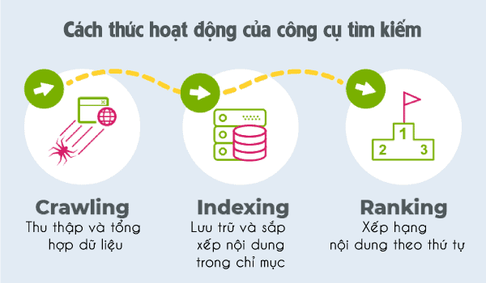

### Thu thập thông tin (Crawl):

Bước 1 trong quá trình thu thập thông tin và dữ liệu (còn được gọi là quá trình crawl) là quá trình sử dụng các công cụ tìm kiếm để thu thập và tổng hợp dữ liệu từ trang web trên Internet. Quá trình này thường được thực hiện bởi các bot hoặc web crawler.

Xác định mục tiêu: Đầu tiên, bạn cần xác định mục tiêu của việc thu thập thông tin và dữ liệu. Điều này bao gồm xác định loại dữ liệu bạn muốn thu thập, ví dụ: tin tức, thông tin sản phẩm, thông tin về công ty, v.v.

Chọn công cụ tìm kiếm: Dựa trên mục tiêu của bạn, bạn có thể chọn các công cụ tìm kiếm phổ biến như Google, Bing, hoặc sử dụng các công cụ tìm kiếm đặc thù khác như Yandex (cho dữ liệu tiếng Nga) hoặc Baidu (cho dữ liệu tiếng Trung).

Xác định các URL khởi điểm: Bạn cần xác định các URL khởi điểm từ nơi bạn muốn bắt đầu thu thập dữ liệu. Điều này có thể là trang chủ của một trang web cụ thể, danh mục sản phẩm, hoặc bất kỳ trang nào mà bạn muốn tìm kiếm thông tin từ đó.

Tạo và cấu hình bot: Bạn cần tạo một bot hoặc web crawler để thực hiện quá trình crawl. Bot sẽ tự động truy cập các URL khởi điểm và theo dõi các liên kết bên trong trang để tìm các URL mới để thu thập dữ liệu. Bạn cần cấu hình bot để nó tuân thủ các quy tắc, ví dụ như không thu thập dữ liệu từ các trang cụ thể hoặc tuân thủ thời gian chờ giữa các yêu cầu.

Truy cập và thu thập dữ liệu: Bot sẽ gửi yêu cầu HTTP đến các URL đã xác định và tải về mã/nội dung của các trang đó. Bot có thể sử dụng các thư viện hoặc công cụ như BeautifulSoup hoặc Scrapy để phân tích nội dung trang và trích xuất thông tin cần thiết.

Lưu trữ và tổng hợp dữ liệu: Sau khi thu thập dữ liệu từ mỗi trang, bạn có thể lưu trữ dữ liệu này trong cơ sở dữ liệu hoặc trong các tệp tin. Bạn cũng có thể tổng hợp và xử lý dữ liệu thu thập được để trích xuất thông tin hữu ích và thống kê.

Lưu ý rằng quá trình crawl dữ liệu phải tuân thủ các quy tắc và hạn chế được đặt ra bởi các trang web. Một số trang web có thể cấm hoặc giới hạn quá trình crawl thông qua robots.txt hoặc các biện pháp bảo mật khác, do đó, việc thu thập dữ liệu phải được thực hiện theo đúng quy định của từng trang web.

#### Công cụ tìm kiếm thu thập thông tin như thế nào?

***Công cụ tìm kiếm thu thập dữ liệu quan trọng qua tệp Robots.txt:***

Cách công cụ tìm kiếm xử lý tệp robots.txt:

* Nếu công cụ tìm kiếm không thể tìm thấy tệp robots.txt của một trang web, nó sẽ tiến hành thu thập dữ liệu trang web.
* Nếu công cụ tìm kiếm tìm thấy tệp robots.txt của một trang web, nó sẽ tuân theo các đề xuất và tiến hành thu thập dữ liệu trang web.
* Nếu công cụ tìm kiếm gặp lỗi khi cố gắng truy cập vào tệp robots.txt của trang web và không thể xác định xem tệp này có tồn tại hay không, nó sẽ không thu thập dữ liệu trang web.

***Xác định thông số URL trong Google Search Console:***

Để xác định được URL phù hợp trong trường hợp này bạn có thể sử dụng tính năng URL Parameters trong Google Search Console. Trong mục Remove URLs, bạn điền những URL mà bạn muốn xóa khỏi trang kết quả tìm kiếm. Những trang còn lại sẽ được công cụ tìm kiếm thu thập và xử lý thông tin.

#### Công cụ tìm kiếm có tìm thấy tất cả những nội dung quan trọng không?

* ****Đảm bảo nội dung không bị ẩn sau các form đăng nhập/ đăng ký****. Với những nội dung yêu cầu đăng nhập, điền vào biểu mẫu hoặc trả lời câu hỏi xong mới xem được thì các công cụ tìm kiếm sẽ không thể thu thập được.
* ****Không nên sử dụng định dạng hình ảnh, video, GIF,…**** để hiển thị văn bản mà bạn muốn được lập chỉ mục. Dù các công cụ tìm kiếm đã ngày càng nhận diện hình ảnh tốt hơn, nhưng không có điều gì chắc chắn chúng sẽ đọc hiểu được những nội dung này chính xác. Tốt nhất bạn nên thêm văn bản trong phần đánh dấu <html> của trang web của bạn.
* ****Cấu trúc điều hướng trang web cần rõ ràng**** để công cụ tìm kiếm có thể dễ dàng tiếp cận và liệt kê trong kết quả tìm kiếm.

### Lập chỉ mục (Index):

Bước 2 trong quá trình thu thập thông tin và dữ liệu là quá trình lập chỉ mục. Sau khi dữ liệu đã được thu thập từ quá trình crawl, các trang web và nội dung tương ứng sẽ được lưu trữ và sắp xếp trong một chỉ mục. Chỉ mục là một cơ sở dữ liệu hoặc hệ thống lưu trữ đặc biệt được tạo ra để tìm kiếm nhanh và hiệu quả.

Dưới đây là các bước cụ thể trong quá trình lập chỉ mục:

Tiền xử lý dữ liệu: Trước khi lưu trữ và lập chỉ mục, dữ liệu thu thập được có thể cần được tiền xử lý để loại bỏ các ký tự không cần thiết, chuyển đổi văn bản về dạng chuẩn, tách từ, xử lý ngôn ngữ tự nhiên, v.v. Quá trình tiền xử lý có thể bao gồm việc loại bỏ stop words (các từ không mang ý nghĩa như "và", "là", "của", v.v.), chuẩn hóa từ (ví dụ: biến đổi các từ về dạng gốc) và xử lý stemming (loại bỏ hậu tố để giữ lại từ gốc).

Lưu trữ dữ liệu: Dữ liệu thu thập được sau khi tiền xử lý sẽ được lưu trữ trong một hệ thống cơ sở dữ liệu hoặc hệ thống tệp tin. Các thông tin quan trọng như tiêu đề, nội dung, URL và các thuộc tính khác có thể được lưu trữ và kết hợp với nhau để tạo thành một bản ghi cho mỗi trang web hoặc tài liệu.

Tạo chỉ mục: Sau khi dữ liệu đã được lưu trữ, quá trình tạo chỉ mục bắt đầu. Chỉ mục là một cơ sở dữ liệu hoặc một cấu trúc dữ liệu đặc biệt được tạo ra để tìm kiếm nhanh và hiệu quả.

Trong quá trình tạo chỉ mục, thông tin quan trọng từ dữ liệu lưu trữ được trích xuất và sắp xếp thành các mục để tìm kiếm.

Phân tích ngữ cảnh: Trong quá trình tạo chỉ mục, có thể áp dụng các phương pháp phân tích ngữ cảnh để hiểu nghĩa của từ và xây dựng mối quan hệ giữa các từ khóa. Điều này có thể bao gồm việc tạo các kết nối ngữ nghĩa, tạo ra các danh sách từ khóa, hay sử dụng các phương pháp thông minh hơn như semantic indexing.

Tối ưu chỉ mục: Quá trình tối ưu chỉ mục có thể được thực hiện để cải thiện tốc độ và hiệu suất của quá trình tìm kiếm. Điều này có thể bao gồm việc tạo các cấu trúc dữ liệu tối ưu hóa cho việc truy vấn, sử dụng các thuật toán nén dữ liệu, tạo chỉ mục phân tán, hoặc sử dụng các công cụ và kỹ thuật tối ưu hóa khác.

Khi một trang web đã được lập chỉ mục, thông tin từ chỉ mục này sẽ được sử dụng để hiển thị kết quả truy vấn khi người dùng tìm kiếm thông tin liên quan. Chính nhờ chỉ mục, quá trình tìm kiếm trở nên nhanh chóng và dễ dàng, vì chỉ cần tìm kiếm trong chỉ mục thay vì quét lại toàn bộ nội dung từ các trang web.

#### Có bao giờ các trang bị xóa khỏi chỉ mục không?

Một số lý do chính khiến URL có thể bị xóa bao gồm:

* ****URL trả về lỗi “không tìm thấy” (4XX) hoặc lỗi máy chủ (5XX)**** – Điều này có thể là do ngẫu nhiên (trang đã được chuyển hướng sang địa chỉ chưa được thiết lập) hoặc cố ý (trang đã bị xóa và chuyển hướng 404 để lấy nó ra khỏi chỉ mục).
* ****URL đã được thêm thẻ Meta ngăn lập chỉ mục**** – Chủ sở hữu trang web có thể thêm thẻ này để hướng dẫn công cụ tìm kiếm loại bỏ trang khỏi chỉ mục của nó.
* ****URL đã bị phạt**** vì vi phạm Nguyên tắc quản trị trang web của công cụ tìm kiếm và kết quả là URL đã bị xóa khỏi chỉ mục.
* ****URL đã bị chặn thu thập thông tin**** khi buộc người dùng phải bổ sung mật khẩu bắt buộc trước khi truy cập.

#### Làm thế nào để công cụ tìm kiếm lập chỉ mục cho trang web?

***Thông qua thẻ Meta Robot***

Thẻ Meta Robot có thể được sử dụng trong <head> của html của trang web. Nó đem đến các thông tin cần thiết để công cụ tìm kiếm lập chỉ mục dễ dàng và nhanh chóng hơn. Sau đây là những thẻ meta phổ biến nhất, cùng với những trường hợp bạn có thể áp dụng chúng.

* **Index / Noindex:** Cho các công cụ tìm kiếm biết trang nào được lưu/ không lưu trong chỉ mục.
* **Follow / Nofollow:** Cho các công cụ tìm kiếm biết liệu các đường link trên trang nên được theo dõi hay không cần theo dõi.
* **Noarchive**: Được sử dụng để hạn chế các công cụ tìm kiếm lưu bản sao được lưu trong bộ nhớ cache của trang.

***Bằng thẻ X-Robots***

Thẻ X-Robots được sử dụng trong header <http> của URL của trang web. Thẻ này linh hoạt và nhiều chức năng hơn thẻ meta nếu bạn muốn chặn các công cụ tìm kiếm trên quy mô lớn, chặn các tệp không phải HTML và áp dụng thẻ noindex trên toàn trang web.

### Xếp hạng tìm kiếm (Rank):

Thu thập thông tin truy vấn: Đầu tiên, hệ thống phân tích truy vấn từ người dùng để hiểu yêu cầu của họ và xác định nhu cầu tìm kiếm cụ thể. Điều này có thể bao gồm việc phân tích cú pháp, loại bỏ stop words và xác định các từ khóa quan trọng trong truy vấn.

Phân tích và đánh giá nội dung: Hệ thống tiến hành phân tích và đánh giá nội dung của các trang web đã được lập chỉ mục để xác định mức độ phù hợp của chúng đối với truy vấn. Các yếu tố quan trọng có thể bao gồm sự khớp từ khóa, độ tin cậy và uy tín của nguồn, độ phổ biến và tần suất xuất hiện của từ khóa trong nội dung, v.v.

Xác định các yếu tố xếp hạng: Dựa trên phân tích nội dung và các yếu tố khác, hệ thống xác định các yếu tố xếp hạng quan trọng để đánh giá mức độ phù hợp của trang web. Các yếu tố này có thể bao gồm sự tương quan từ khóa, độ tin cậy của trang web, độ phổ biến và sự tương tác của người dùng, độ phù hợp địa lý (nếu có), v.v.

Áp dụng thuật toán xếp hạng: Dựa trên các yếu tố xếp hạng, hệ thống áp dụng các thuật toán xếp hạng để định bình thứ tự các kết quả tìm kiếm. Các thuật toán này có thể sử dụng công thức toán học phức tạp và các tham số được điều chỉnh để cung cấp kết quả tối ưu cho truy vấn của người dùng.

Hiển thị kết quả xếp hạng: Cuối cùng, các kết quả tìm kiếm được hiển thị cho người dùng theo thứ tự xếp hạng. Các kết quả phù hợp nhất và có xếp hạng cao hơn được hiển thị đầu tiên trong danh sách kết quả.

Lưu ý rằng các thuật toán xếp hạng có thể được cải tiến và điều chỉnh liên tục để cung cấp kết quả tìm kiếm ngày càng chính xác và phù hợp với nhu cầu của người dùng.

## SEO Spam là gì? Làm cách nào để hạn chế bị công cụ tìm kiếm đánh giá bạn đang SEO spam?

### SEO Spam là gì?

Spam là nội dung hoặc thư tín gây ra trải nghiệm người dùng tiêu cực bằng cách khiến việc tìm tài liệu có liên quan và quan trọng hơn trở nên khó khăn. Đôi khi, spam có thể được sử dụng để gửi bừa bãi thư hàng loạt không mong muốn đến người dùng.

Nếu không phải là một người chuyên về dịch vụ seo từ khóa thì ắt hẳn các bạn cũng đã nghe tới từ “SPAM” cũng ít lần vậy để hiểu rõ hơn về Spam thì chúng ta cùng phân tích nó:

Spam với tên gọi đầy đủ của nó là Stupid Pointless Annoying Messages với các ý nghĩa được hiểu thoáng qua là “Những bức thư ngu ngốc, phiền toái, không giá trị, …” để ám chỉ những thư gửi đi với số lượng nhiều và lặp đi lặp lại nhiều lần không có giá trị gây phiền toái đến người dùng cho dù muốn hay không cũng phải nhận lấy nó => những cái gửi đi hoàn toàn vô nghĩa.

Spam trong seo cũng có ý nghĩa tương tự như việc gửi thử trên ám chỉ tới những cái lặp đi lặp lại nhiều lần trong seo mà google hầu như đã biết nhưng công việc này lặp đi lặp lại nhiều lần trong quá trình seo. Dẫn tới việc Google đánh giá rằng Website của các bạn là một Website hoàn toàn không chất lượng và là một không tin tưởng đối cả google và người dùng. Nó thường bao gồm việc sử dụng các chiến lược và kỹ thuật lừa đảo để đạt được xếp hạng cao trên công cụ tìm kiếm mà không mang lại giá trị thực cho người dùng.

***Một số hình thức phổ biến của SEO Spam bao gồm:***

**Từ khoá gian lận:** Sử dụng từ khoá không liên quan đến nội dung thực tế của trang web nhằm thu hút lưu lượng truy cập mà không cung cấp giá trị cho người dùng. Ví dụ, một trang web bán hàng điện thoại di động có nội dung về nông nghiệp và sử dụng từ khoá như "điện thoại di động giá rẻ" một cách không liên quan.

**Ẩn nội dung:** Sử dụng kỹ thuật ẩn nội dung bằng cách làm cho văn bản hoặc liên kết không nhìn thấy được cho người dùng thông thường, nhưng vẫn hiển thị cho công cụ tìm kiếm. Điều này có thể làm cho trang web có vẻ chứa nội dung hữu ích, nhưng thực tế là nội dung không liên quan hoặc spam.

**Quá tải từ khoá:** Sử dụng từ khoá một cách quá mức trong nội dung mà không đảm bảo tính tự nhiên và chất lượng. Ví dụ, viết một đoạn văn bản dài và lặp lại từ khoá mục tiêu nhiều lần để cố gắng tăng xếp hạng cho từ khoá đó.

**Liên kết spam:** Sử dụng các chiến lược liên kết không tự nhiên và spam để tạo ra các liên kết đến trang web. Ví dụ, một trang web có một số lượng lớn liên kết không liên quan hoặc không đáng tin cậy từ các trang web spam hoặc trang web vô giá trị chỉ để tăng độ phủ của liên kết đến trang web đó.

**Sử dụng các trang cửa hàng hoặc trang cấu trúc để tạo lượng liên kết:** Tạo ra một số lượng lớn các trang hoặc trang cấu trúc trùng lặp chỉ để tạo liên kết nội bộ hoặc liên kết đến các trang khác trên cùng một trang web. Điều này thường không mang lại giá trị thực cho người dùng và chỉ nhằm mục đích SEO.

**Doorway pages:** Đây là các trang web được tạo ra chỉ với mục đích hướng người dùng từ công cụ tìm kiếm đến một trang web khác. Các trang doorway thường có nội dung giống nhau hoặc không liên quan, nhưng được tối ưu hóa cho từ khoá nhất định để thu hút lưu lượng truy cập và tăng xếp hạng.

**Mua liên kết:** Sử dụng chiến lược mua liên kết từ các trang web không đáng tin cậy hoặc không liên quan để tạo liên kết đến trang web của bạn. Điều này không chỉ vi phạm các quy tắc của các công cụ tìm kiếm, mà còn có thể gây hại đến uy tín của trang web và xếp hạng.

**Cloaking:** Kỹ thuật cloaking là sự hiển thị nội dung khác nhau cho người dùng và công cụ tìm kiếm. Trang web sẽ hiển thị nội dung tối ưu hóa cho công cụ tìm kiếm, trong khi người dùng thực tế sẽ thấy nội dung khác. Điều này có thể làm lừa các công cụ tìm kiếm và tạo ra một trải nghiệm không tốt cho người dùng.

## Copy nội dung: Sao chép nội dung từ trang web khác và đăng lên trang web của mình mà không có sự thay đổi hoặc cung cấp giá trị thêm. Điều này không chỉ là vi phạm bản quyền mà còn là một hình thức SEO Spam.

**Tạo nhiều trang chuyển hướng:** Sử dụng các trang chuyển hướng để định tuyến người dùng từ một trang web đến trang web khác mà không có lợi ích thực tế cho người dùng. Điều này có thể làm giảm trải nghiệm người dùng và được xem là một hình thức SEO Spam.

*Tất cả những ví dụ trên đều là các hành vi không đúng quy tắc và không đạo đức trong SEO. Các công cụ tìm kiếm không chỉ xử lý các hình thức SEO Spam mà còn có những hệ thống và thuật toán để phát hiện và trừng phạt những hành vi này.*

### Làm cách nào để hạn chế bị công cụ tìm kiếm đánh giá bạn đang SEO spam?

### **Sử dụng tường lửa**

Tường lửa nằm giữa trang web của bạn và lưu lượng truy cập vào trang web của bạn.

Trước khi bất kỳ ai truy cập vào trang web của bạn, tường lửa sẽ điều tra xem liệu người đó có tham gia vào bất kỳ hoạt động bất chính nào trong quá khứ hay không. Nếu đúng như vậy, thì lưu lượng truy cập từ quốc gia hoặc thiết bị sẽ bị chặn ngay lập tức.

Nếu bạn đã làm sạch trang web của mình bằng MalCare, bạn không phải lo lắng về việc cài đặt một plugin tường lửa. MalCare cung cấp một tường lửa tích hợp sẵn và nó sẽ tự động được bật ngay sau khi bạn cài đặt plugin trên trang web của mình.

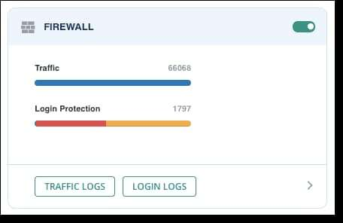

### **Bảo vệ Trang Đăng nhập của Bạn**

Trang đăng nhập là trang dễ bị tấn công nhất trên trang WordPress.

Nó là cổng vào trang web của bạn. Do đó tin tặc nhắm mục tiêu trang này nhiều hơn bất kỳ trang nào khác trên trang web.

Tin tặc cố gắng tìm kết hợp tên người dùng và mật khẩu phù hợp để chúng có thể đột nhập vào trang web của bạn. Loại tấn công hack này được gọi là tấn công vũ phu.

Họ thậm chí còn thiết kế các bot để thử hàng trăm cách kết hợp trong vòng vài phút.

Các tài khoản người dùng có tên người dùng và mật khẩu không thay đổi rất dễ bị bẻ khóa.

Để ngăn chặn thảm họa như vậy xảy ra, bạn cần thực hiện các bước sau:

* Đảm bảo tất cả người dùng đang ****sử dụng tên người dùng duy nhất và mật khẩu mạnh****.
* ****Giới hạn số lần đăng nhập không thành công****.

Đây là một ví dụ hoàn hảo về bảo mật là trách nhiệm chung.

Bạn cần nói chuyện với người dùng của mình để đảm bảo họ đang sử dụng thông tin đăng nhập mạnh mẽ. Nhưng bạn cũng cần một plugin bảo mật để kích hoạt tính năng bảo vệ CAPTCHA.

Nếu bạn đã cài đặt MalCare trên trang web của mình, thì tính năng bảo vệ đăng nhập dựa trên CAPTCHA đã được bật. Ba lần đăng nhập không thành công vào trang web của bạn sẽ chặn người dùng thử thêm.

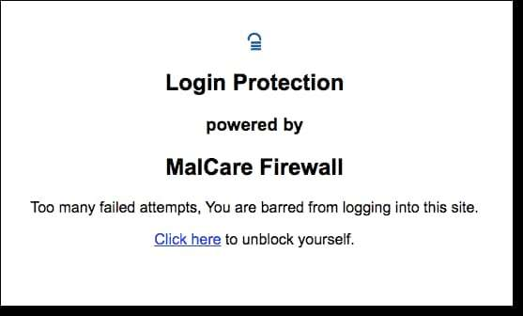

### **Cập nhật trang web của bạn**

Đôi khi, các plugin, chủ đề và cốt lõi của trang web của bạn yêu cầu cập nhật.

Đôi khi bạn trì hoãn việc cập nhật trang web của mình cho đến khi bạn có thời gian. Đây là một sai lầm lớn.

Các bản cập nhật không chỉ mang đến các tính năng mới mà còn cả các bản vá bảo mật. Nếu không có chúng, plugin hoặc chủ đề hoặc thậm chí cả lõi sẽ dễ bị tấn công. Tin tặc lợi dụng lỗ hổng này để hack trang web của bạn.

Vấn đề là bạn cần phải cập nhật trang web của mình. Kiểm tra trang web của bạn thường xuyên để cập nhật mới.

Thật khó chịu khi phải kiểm tra các bản cập nhật thường xuyên, vì vậy nhiều người quản lý có xu hướng tự động hóa các bản cập nhật của họ. Tuy nhiên, cập nhật tự động được coi là phá vỡ các trang web và do đó, điều này được khuyến khích.

### **4. Áp dụng Nguyên tắc Người dùng Đặc quyền Ít nhất**

Trên trang web WordPress, người dùng được chỉ định một trong các vai trò sau:

* Superadmin (trong cài đặt nhiều trang)
* Người quản lý (Administrator)
* Biên tập viên (Editor)
* Tác giả (Author)
* Người đóng góp (Contributor)
* Người đăng kí (Subscriber)
* Không phải mọi người dùng đều có thể truy cập mọi thứ trên một trang web. Mỗi vai trò đều có một tập hợp các quyền hạn.

Quản trị viên cấp cao và quản trị viên được ban cho quyền lực cao nhất và người đăng ký có quyền hạn thấp nhất

Vai trò quản trị viên có thể khai thác được do đó hãy chỉ định vai trò người dùng một cách cẩn thận.

Bằng cách thực hiện các bước chúng tôi đã liệt kê ở trên, bạn đang đặt nền tảng cho việc bảo mật trang web. Bạn có thể xây dựng trên đó. Bạn có thể thực hiện nhiều biện pháp bảo mật khác.

**Tránh việc quá tải từ khoá:** Sử dụng từ khoá một cách tự nhiên và hợp lý trong nội dung của bạn. Tránh việc lặp lại từ khoá quá nhiều lần hoặc sử dụng các từ khoá không liên quan chỉ vì mục đích tối ưu hóa.

**Không sử dụng liên kết gian lận:** Tránh mua liên kết hoặc tham gia vào các sự kiện liên kết không đáng tin cậy để tăng số lượng liên kết đến trang web của bạn. Thay vào đó, tập trung vào xây dựng liên kết tự nhiên từ các trang web có uy tín và liên quan.

**Tạo nội dung chất lượng:** Đảm bảo nội dung của bạn là chất lượng, hữu ích và cung cấp giá trị cho người dùng. Tránh việc sao chép nội dung từ trang web khác mà không có sự thay đổi hoặc cung cấp giá trị thêm.

**Tránh sử dụng kỹ thuật ẩn nội dung:** Đừng ẩn nội dung bằng cách sử dụng màu chữ giống màu nền, chữ nhỏ không nhìn thấy được hoặc kỹ thuật khác để che giấu nội dung. Đảm bảo nội dung của bạn là rõ ràng và dễ đọc cho cả người dùng và công cụ tìm kiếm.

**Tuân thủ các quy tắc và hướng dẫn:** Đọc và tuân thủ các quy tắc và hướng dẫn của các công cụ tìm kiếm, như Google Webmaster Guidelines. Điều này giúp bạn hiểu rõ những gì được cho phép và những gì bị cấm để đảm bảo hoạt động SEO của bạn đúng quy tắc.

**Tạo liên kết tự nhiên và có giá trị:** Xây dựng liên kết tự nhiên từ các trang web có liên quan và có uy tín. Tránh việc sử dụng các chiến lược liên kết gian lận hoặc không tự nhiên, như liên kết từ các trang web không liên quan hoặc spam.

**Theo dõi và tối ưu hóa kết quả:** Theo dõi và kiểm tra các chỉ số SEO của trang web của bạn để xem liệu có bất kỳ tín hiệu nào đề

**Tránh vi phạm bản quyền:** Đừng sao chép nội dung, hình ảnh hoặc tài liệu từ trang web khác mà không có sự cho phép hoặc sự thay đổi đáng kể. Luôn tạo nội dung mới, độc đáo và có giá trị.

**Tăng tương tác và thời gian trên trang:** Tạo ra trang web hấp dẫn và chất lượng để tăng tương tác và thời gian trên trang của người dùng. Điều này có thể bao gồm việc cung cấp nội dung phong phú, hình ảnh và video hấp dẫn, giao diện người dùng dễ sử dụng và tốc độ tải trang nhanh.

**Tránh sử dụng các kỹ thuật đen:** Hạn chế việc sử dụng các kỹ thuật đen như làm rối cấu trúc trang web, tạo nội dung ẩn, chèn từ khoá không liên quan hoặc sử dụng các phương pháp gian lận khác để cố gắng tăng xếp hạng trang web của bạn. Điều này có thể dẫn đến việc bị công cụ tìm kiếm phạt hoặc loại trừ khỏi kết quả tìm kiếm.

**Tập trung vào trải nghiệm người dùng:** Đảm bảo trang web của bạn được tối ưu hóa cho trải nghiệm người dùng tốt. Điều này bao gồm việc cung cấp nội dung chất lượng, tốc độ tải trang nhanh, thiết kế responsive và dễ sử dụng trên các thiết bị di động, và các tính năng tương tác hữu ích.

**Xây dựng mối quan hệ với người dùng và cộng đồng trực tuyến:** Tạo mối quan hệ với người dùng và cộng đồng trực tuyến bằng cách tham gia vào các diễn đàn, nhóm thảo luận và mạng xã hội liên quan đến lĩnh vực của bạn. Cung cấp giá trị, chia sẻ kiến thức và tương tác với người dùng để xây dựng uy tín và tạo liên kết tự nhiên.

**Cải thiện tốc độ tải trang:** Tối ưu hóa tốc độ tải trang của trang web để cung cấp trải nghiệm tốt hơn cho người dùng. Điều này có thể bao gồm việc tối ưu hóa hình ảnh, sử dụng các plugin tối ưu hóa cache và nén tệp, tối ưu hóa mã nguồn và sử dụng mạng phân phối nội dung (CDN).

**Tạo đường dẫn thân thiện với người dùng:** Sử dụng đường dẫn URL thân thiện với người dùng và dễ hiểu, chứ không phải các đường dẫn dài, phức tạp và chứa các tham số không cần thiết. Điều này giúp người dùng và công cụ tìm kiếm hiểu được nội dung của trang và cải thiện trải nghiệm người dùng.

**Tạo nội dung đa dạng và phong phú:** Đa dạng hóa nội dung của bạn bằng cách sử dụng các loại nội dung khác nhau như bài viết, video, hình ảnh, infographics, podcast và nhiều hơn nữa. Điều này tạo ra sự hấp dẫn và thu hút người dùng, đồng thời cung cấp thông tin đa dạng và giá trị.

**Tạo meta description hấp dẫn:** Tối ưu hóa meta description của các trang web để mô tả một cách chính xác và hấp dẫn nội dung của trang. Meta description là mô tả ngắn gọn hiển thị trong kết quả tìm kiếm, vì vậy nó cần thu hút người dùng và khuyến khích họ nhấp vào liên kết của bạn.

**Tối ưu hóa hình ảnh:** Tối ưu hóa hình ảnh trên trang web bằng cách sử dụng các định dạng hình ảnh nhẹ nhàng, tối giản kích thước tệp và cung cấp thuộc tính alt cho các hình ảnh. Điều này giúp cải thiện tốc độ tải trang và cung cấp thông tin cho công cụ tìm kiếm về nội dung hình ảnh.

**Sử dụng các công cụ kiểm tra SEO:** Sử dụng các công cụ kiểm tra SEO để kiểm tra xem trang web của bạn tu

**Đảm bảo tương thích di động:** Trang web của bạn cần phải tương thích với các thiết bị di động và có trải nghiệm tốt trên các màn hình khác nhau. Điều này đảm bảo rằng người dùng truy cập từ điện thoại di động hoặc máy tính bảng có thể xem và tương tác với nội dung của bạn một cách thuận tiện.

**Sử dụng các công cụ phân tích và theo dõi:** Sử dụng các công cụ phân tích như Google Analytics để theo dõi và đánh giá hiệu suất của trang web. Theo dõi lưu lượng truy cập, từ khoá, liên kết đến trang web và các yếu tố khác giúp bạn hiểu rõ hơn về cách công cụ tìm kiếm đánh giá trang web của bạn.

**Tạo và duy trì sự liên tục:** SEO là một quá trình liên tục và không phải là một công việc một lần. Để tránh bị công cụ tìm kiếm đánh giá là spam, bạn cần duy trì việc tối ưu hóa và cung cấp nội dung mới và chất lượng thường xuyên. Kiểm tra và cập nhật các yếu tố SEO của trang web theo sự thay đổi trong thuật toán và xu hướng tìm kiếm.

**Tham gia vào cộng đồng SEO:** Tham gia vào các cộng đồng và diễn đàn liên quan đến SEO để học hỏi và chia sẻ kinh nghiệm với những người khác. Điều này giúp bạn cập nhật kiến thức và nhận được góp ý từ những chuyên gia trong lĩnh vực này.

**Xây dựng đội ngũ chuyên gia:** Nếu bạn không có đủ kiến thức và kỹ năng về SEO, hãy xem xét việc tuyển dụng hoặc thuê một chuyên gia SEO để hỗ trợ bạn trong việc tối ưu hóa trang web và đảm bảo tuân thủ các quy tắc của công cụ tìm kiếm.

**Đảm bảo cấu trúc trang web hợp lý:** Xây dựng cấu trúc trang web có tổ chức, rõ ràng và dễ hiểu. Sắp xếp các trang và nội dung của bạn thành các mục, danh mục và các liên kết nội bộ hợp lý. Điều này giúp công cụ tìm kiếm hiểu rõ hơn về cấu trúc và nội dung của trang web của bạn.

**Chăm sóc và tương tác với người dùng:** Tạo sự tương tác và tạo quan hệ với người dùng bằng cách đáp ứng các câu hỏi, bình luận và phản hồi từ người dùng. Tạo cảm giác tin tưởng và xây dựng một cộng đồng trung thành xung quanh trang web của bạn.

**Sử dụng mạng xã hội một cách hợp lý:** Sử dụng mạng xã hội để quảng bá nội dung và tương tác với khách hàng. Đồng thời, hạn chế việc spam hoặc quảng cáo quá mức trên mạng xã hội, vì điều này có thể gây ảnh hưởng đến uy tín của bạn và bị công cụ tìm kiếm đánh giá là spam.

**Tối ưu hóa trang đích (landing page):** Đảm bảo rằng các trang đích trên trang web của bạn có nội dung chất lượng, tối ưu hóa từ khoá, và khuyến khích người dùng thực hiện hành động mong muốn (ví dụ: mua hàng, đăng ký, đăng ký nhận bản tin). Trang đích tốt sẽ cung cấp trải nghiệm tốt cho người dùng và tăng khả năng chuyển đổi.

**Đối tác với các trang web uy tín:** Xây dựng mối quan hệ và liên kết với các trang web có uy tín và liên quan đến lĩnh vực của bạn. Điều này có thể giúp tăng đáng kể sự tin cậy và tầm ảnh hưởng của trang web của bạn trong mắt công cụ tìm kiếm.

**Sử dụng các phương pháp tối ưu hóa Off-page**

**Sử dụng liên kết tự nhiên và chất lượng:** Xây dựng liên kết tự nhiên và chất lượng từ các trang web uy tín và liên quan. Tránh sử dụng các kỹ thuật spam như liên kết mua bán hoặc liên kết không liên quan. Để có liên kết tự nhiên, tạo nội dung chất lượng và giá trị để người khác muốn chia sẻ và liên kết đến trang web của bạn.

**Theo dõi và giải quyết các thông báo từ công cụ tìm kiếm:** Công cụ tìm kiếm như Google Search Console cung cấp thông báo về các vấn đề hoặc vi phạm liên quan đến trang web của bạn. Đảm bảo bạn theo dõi và giải quyết các thông báo này một cách kịp thời để đảm bảo tuân thủ các hướng dẫn và chính sách của công cụ tìm kiếm.

**Đảm bảo sự nhất quán và chính xác về thông tin:** Đảm bảo rằng thông tin về trang web của bạn trên các nguồn khác nhau (ví dụ: trang web, danh bạ, bản đồ) là nhất quán và chính xác. Điều này giúp công cụ tìm kiếm hiểu rõ hơn về doanh nghiệp của bạn và cung cấp thông tin chính xác cho người dùng.

**Kiểm tra và cải thiện tố chất trang web:** Đảm bảo rằng trang web của bạn đáp ứng các tiêu chuẩn chất lượng và chuẩn mực của công cụ tìm kiếm. Kiểm tra và cải thiện các yếu tố như tốc độ tải trang, bảo mật, đáp ứng thiết bị di động, kiến trúc trang web, và sự tương tác người dùng.

**Sử dụng kỹ thuật SEO On-page:** Áp dụng kỹ thuật SEO On-page chính xác và tỉ mỉ, bao gồm tối ưu hóa tiêu đề, thẻ meta, URL, bố cục nội dung, từ khoá, liên kết nội bộ và các yếu tố khác liên quan đến trang web. Điều này giúp công cụ tìm kiếm hiểu rõ hơn về nội dung và cấu trúc của trang web của bạn.

**Đồng bộ hóa với xu hướng tìm kiếm:** Nắm bắt và đồng bộ hóa với xu hướng và thay đổi trong lĩnh vực tìm kiếm của bạn. Theo dõi các thay đổi trong thuật toán tìm kiếm, sử dụng công cụ nghiên cứu từ khoá để hiểu nhu cầu và hành vi tìm kiếm của người dùng, và tối ưu hóa trang web của bạn dựa trên những thông tin đó.

### Các loại tấn công thứ rác trong SEO WorldPress

Có 5 loại spam SEO khác nhau trên WordPress mà tin tặc thực hiện trên các trang web bị tấn công. Họ đang:

* Chèn từ khóa spam
* ****Đưa vào liên kết thư rác****
* Tạo các trang Spam
* Hiển thị Quảng cáo Spam và Biểu ngữ
* Thư rác

Tin tặc có thể sử dụng kết hợp các chiến thuật trên trên một trang web bị tấn công. Chúng ta hãy xem xét những gì mà mỗi chiến thuật đòi hỏi:

### **1. Chèn từ khóa spam**

Tin tặc chèn các từ khóa như “giày Gucci giá rẻ” hoặc “mua Viagra” vào nội dung hiện có trên trang web của bạn. Các công cụ tìm kiếm nghĩ rằng nội dung nói về “giày Gucci giá rẻ” hoặc “mua Viagra”. Họ bắt đầu xếp hạng nội dung của bạn cho những từ khóa đó.

### **2. Đưa vào liên kết thư rác**

Những khách truy cập đang tìm kiếm “giày Gucci giá rẻ” hoặc “mua Viagra” đến trang web của bạn và họ nhấp vào các liên kết do tin tặc cấy ghép để truy cập các trang web lừa đảo tuyên bố bán những sản phẩm đó.

### **3. Tạo các trang Spam**

Trong các trang web có số lượng bài đăng lớn, tin tặc tạo ra các trang mới với nội dung spam. Các trang này được nhồi với các liên kết từ khóa trỏ đến các trang web lừa đảo. Các trang này xếp hạng nhanh chóng bởi vì trang web của bạn đã có thứ hạng tốt trên công cụ tìm kiếm.

### **4. Hiển thị Quảng cáo Spam và Biểu ngữ**

Biểu ngữ và quảng cáo bật lên thu hút sự chú ý và thuyết phục mọi người nhấp vào chúng. Tin tặc sử dụng chúng trong các trang mà chúng đang xuất bản trên trang web của bạn. Việc nhấp vào quảng cáo chắc chắn sẽ dẫn khách truy cập của bạn đến các trang web lừa đảo.

### **5. Thư rác**

Nếu tin tặc có quyền truy cập vào cơ sở dữ liệu trang web của bạn, họ sẽ có quyền truy cập vào email khách hàng của bạn. Họ có thể bắt đầu gửi email để quảng bá sản phẩm. Email sẽ được gửi từ địa chỉ email hợp pháp của bạn mà khách hàng sẽ nghĩ là đáng tin cậy. Cuối cùng, khách hàng sẽ mua những sản phẩm mà họ sẽ không bao giờ nhận được.

Khách hàng sẽ mất lòng tin vào doanh nghiệp của bạn và họ sẽ bắt đầu gắn cờ các email của bạn là spam. Máy chủ thư sẽ đánh dấu bạn là thư rác. Điều này rất khó để khôi phục và bạn có thể mất đi những khách hàng có giá trị.

### Spam trong SEO Có Lợi Hay Có Hại?

Quy luật cơ bản thì cái gì cũng có 2 mặt là lợi và hại ở đây mình chỉ nói về tác dụng, mặt hại của Spam trong quy trình SEO từ khóa:

**Lợi ích của Spam:** Thứ hạng của từ khóa tăng cực kỳ nhanh, tức là các từ khóa của Website của các bạn tăng lên một cách chóng mặt trong việc leo top của trên Google.

**Tác hại của Spam:** Đi song song với việc lên top nhanh đó là từ khóa của các bạn cũng tụt top một cách nhanh chóng và thảm hại, vì các bạn thử nghĩ đi nếu ai ai cũng Spam và lên top thì google có để im cho các bạn à.

Chỉ cần một thời gian ngắn thì google sẽ nhanh chóng quét và liệt Website của các bạn vào hàng những Website xấu và có nguy cơ rất cao là sẽ biến mất khỏi google.

*Chính vì thế, các bạn cần phải nghiên cứu kỹ là lên top bền vững hay lên top nhanh thật nhanh vài ngày rồi biến mất mãi mãi.*

## Trong SEO, đối với phương pháp PPC, tỉ lệ chuyển đổi là gì? Bạn cần làm gì để đạt được tỉ lệ chuyển đổi cao nhất?

### PPC là gì?

Quảng cáo trả phí cho mỗi lần nhấp chuột, hay còn được gọi là PPC (Pay Per Click) là một hình thức tiếp thị trên Internet cho phép các công ty đặt kết quả quảng cáo trên trang kết quả của công cụ tìm kiếm, trên các Website truyền thông xã hội và những Website khác.

Khi ai đó nhấp vào quảng cáo các doanh nghiệp chỉ cần trả tiền cho lượt nhấp đó. Số tiền sẽ dựa trên chi phí đã đặt giá thầu trong chiến dịch mà bạn đề ra. Khách hàng sẽ thấy các quảng cáo PPC xuất hiện trên những công cụ tìm kiếm hoặc thông qua các trang Social Media

### Tỉ lệ chuyển đổi của phương pháp PPC

Tỷ lệ chuyển đổi (Conversion Rate) trong PPC (Pay-Per-Click) là **tỷ lệ giữa số lượt chuyển đổi** (thực hiện hành động mong muốn) và **số lượt nhấp vào quảng cáo**.

Cụ thể, để tính tỷ lệ chuyển đổi trong PPC, bạn cần có các thông số sau:

**Số lượt nhấp vào quảng cáo (Clicks):** Đây là số lượt người dùng nhấp vào quảng cáo của bạn.

**Số lượt chuyển đổi (Conversions):** Đây là số lượt người dùng thực hiện hành động mong muốn sau khi nhấp vào quảng cáo, ví dụ như mua hàng, đăng ký, tải xuống, hoặc điền thông tin liên hệ.

Tỉ lệ chuyển đổi được tính bằng công thức sau:

**Tỉ lệ chuyển đổi (%) = (Số lượt chuyển đổi / Số lượt nhấp vào quảng cáo) x 100**

*Ví dụ, nếu bạn có 500 lượt nhấp vào quảng cáo và trong đó có 20 lượt chuyển đổi, tỷ lệ chuyển đổi sẽ là: Tỉ lệ chuyển đổi = (20 / 500) x 100 = 4%*

*Điều này có nghĩa là tỷ lệ chuyển đổi của chiến dịch PPC của bạn là 4%, tức là 4% số người nhấp vào quảng cáo đã thực hiện hành động mong muốn.*

Tỷ lệ chuyển đổi là một chỉ số quan trọng trong PPC vì nó cho biết mức độ hiệu quả của chiến dịch quảng cáo. Một tỷ lệ chuyển đổi cao cho thấy quảng cáo của bạn hấp dẫn và thuyết phục người dùng thực hiện hành động mong muốn, trong khi tỷ lệ chuyển đổi thấp có thể đòi hỏi cải thiện quảng cáo hoặc trang đích để tăng cường hiệu quả.

## Bạn cần làm gì để đạt được tỉ lệ chuyển đổi cao nhất?

Để đạt được tỷ lệ chuyển đổi cao nhất trong PPC, có một số yếu tố quan trọng cần xem xét:

**Tìm hiểu đối tượng khách hàng:** Nắm vững thông tin về đối tượng khách hàng mục tiêu của bạn. Hiểu rõ nhu cầu, mong muốn và đặc điểm của khách hàng sẽ giúp bạn tạo ra quảng cáo và trang đích phù hợp để thu hút sự chú ý và khuyến khích họ thực hiện hành động mong muốn.

**Tối ưu hóa trang đích:** Trang đích (landing page) là nơi khách hàng đến sau khi nhấp vào quảng cáo. Đảm bảo trang đích được tối ưu hóa để cung cấp thông tin rõ ràng, hấp dẫn và dễ hiểu về sản phẩm hoặc dịch vụ mà bạn đang quảng cáo. Tạo một trải nghiệm người dùng tốt, đồng thời tối ưu hóa giao diện, phương pháp thanh toán và các yếu tố khác để tăng khả năng chuyển đổi.

**Tạo quảng cáo hấp dẫn:** Quảng cáo của bạn cần thu hút sự chú ý và lôi cuốn người dùng. Sử dụng tiêu đề hấp dẫn, mô tả hấp dẫn và lời kêu gọi hành động (CTA) hấp dẫn để khuyến khích người dùng nhấp vào quảng cáo của bạn.

**Chọn từ khóa chính xác:** Tìm hiểu từ khóa mà đối tượng khách hàng của bạn thường sử dụng trong quá trình tìm kiếm. Sử dụng từ khóa chính xác trong quảng cáo của bạn để đảm bảo sự khớp hoàn hảo giữa quảng cáo và nhu cầu tìm kiếm của người dùng.

**Tối ưu hóa chiến dịch quảng cáo:** Liên tục theo dõi và tối ưu hóa chiến dịch quảng cáo của bạn. Kiểm tra và điều chỉnh tiêu đề, mô tả, CTA, trang đích và các yếu tố khác để tìm ra phương pháp tốt nhất để tăng tỷ lệ chuyển đổi.

**Đo lường và theo dõi:** Sử dụng các công cụ phân tích web để đo lường hiệu quả chiến dịch PPC của bạn. Theo dõi số lượt nhấp vào quảng cáo, sốlượt chuyển đổi và tỷ lệ chuyển đổi để hiểu rõ hơn về hiệu quả và điều chỉnh chiến dịch của bạn. Điều này giúp bạn xác định các yếu tố đang hoạt động tốt và các yếu tố cần cải thiện để đạt được tỷ lệ chuyển đổi cao nhất.

**Cung cấp giá trị và tin tưởng:** Đảm bảo rằng quảng cáo và trang đích của bạn cung cấp giá trị thực cho khách hàng và xây dựng niềm tin. Cung cấp thông tin chính xác, đáng tin cậy về sản phẩm hoặc dịch vụ của bạn và hiển thị các chứng chỉ, đánh giá hoặc phản hồi tích cực từ khách hàng khác.

**Tối ưu hóa trải nghiệm người dùng:** Tạo trải nghiệm người dùng dễ dàng, thuận tiện và hấp dẫn. Tối ưu hóa giao diện, tốc độ tải trang và tính responsive của trang đích để đảm bảo người dùng có trải nghiệm tốt và không gặp khó khăn trong quá trình thực hiện hành động mong muốn.

**Theo dõi xu hướng và cập nhật:** Luôn cập nhật với các xu hướng và thay đổi trong lĩnh vực PPC. Theo dõi các cập nhật và thay đổi của công cụ tìm kiếm và các nền tảng quảng cáo để đảm bảo bạn áp dụng các phương pháp và kỹ thuật mới nhất để nâng cao tỷ lệ chuyển đổi.

Tỷ lệ chuyển đổi cao nhất trong PPC đòi hỏi sự kết hợp của nhiều yếu tố và một quá trình liên tục để tối ưu hóa và cải thiện. Bằng cách nắm vững đối tượng khách hàng, tối ưu hóa trang đích và quảng cáo, và theo dõi hiệu quả, bạn có thể đạt được

# CHƯƠNG 2. LẬP KẾ HOẠCH TỐI ƯU HÓA CÔNG CỤ TÌM KIẾM CHO WEBSITE

# CHỦ ĐỀ SEO: ĐIỆN THOẠI

## Giao diện website:

### Giao diện chính:

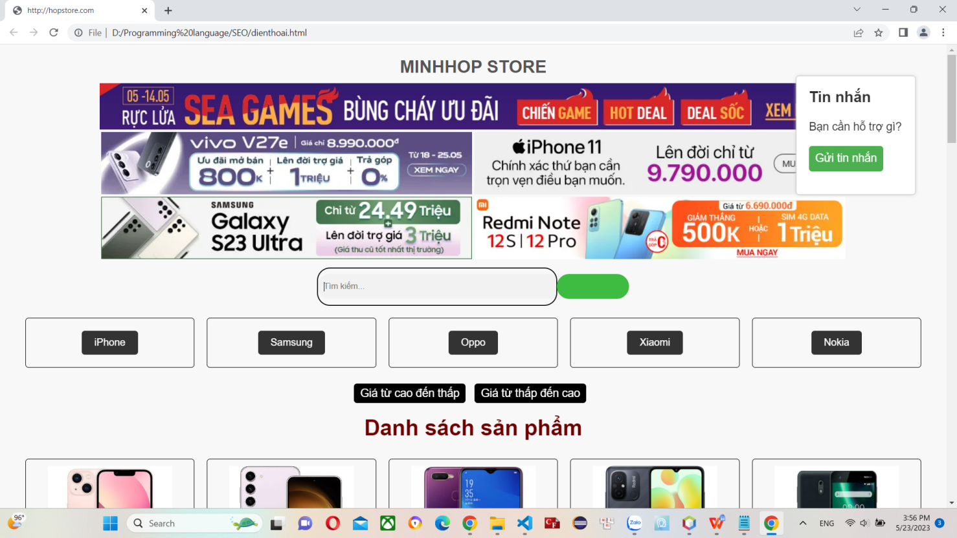

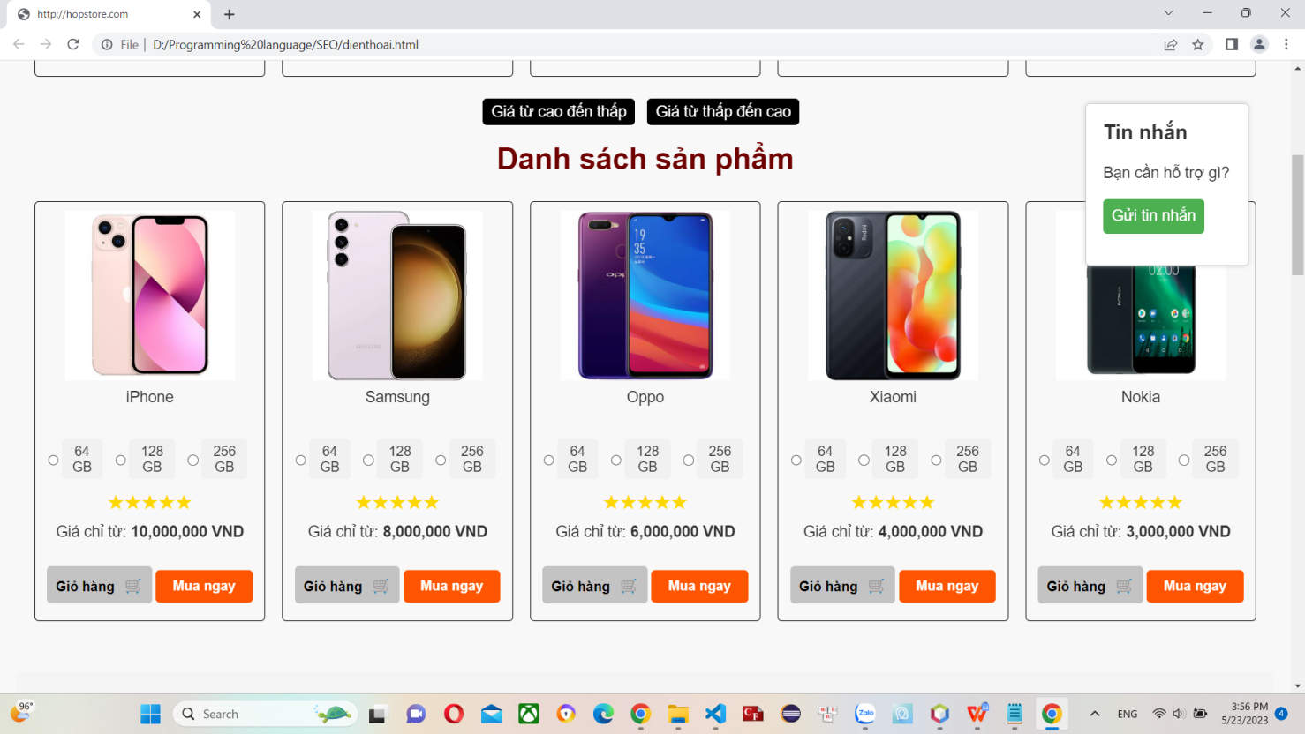

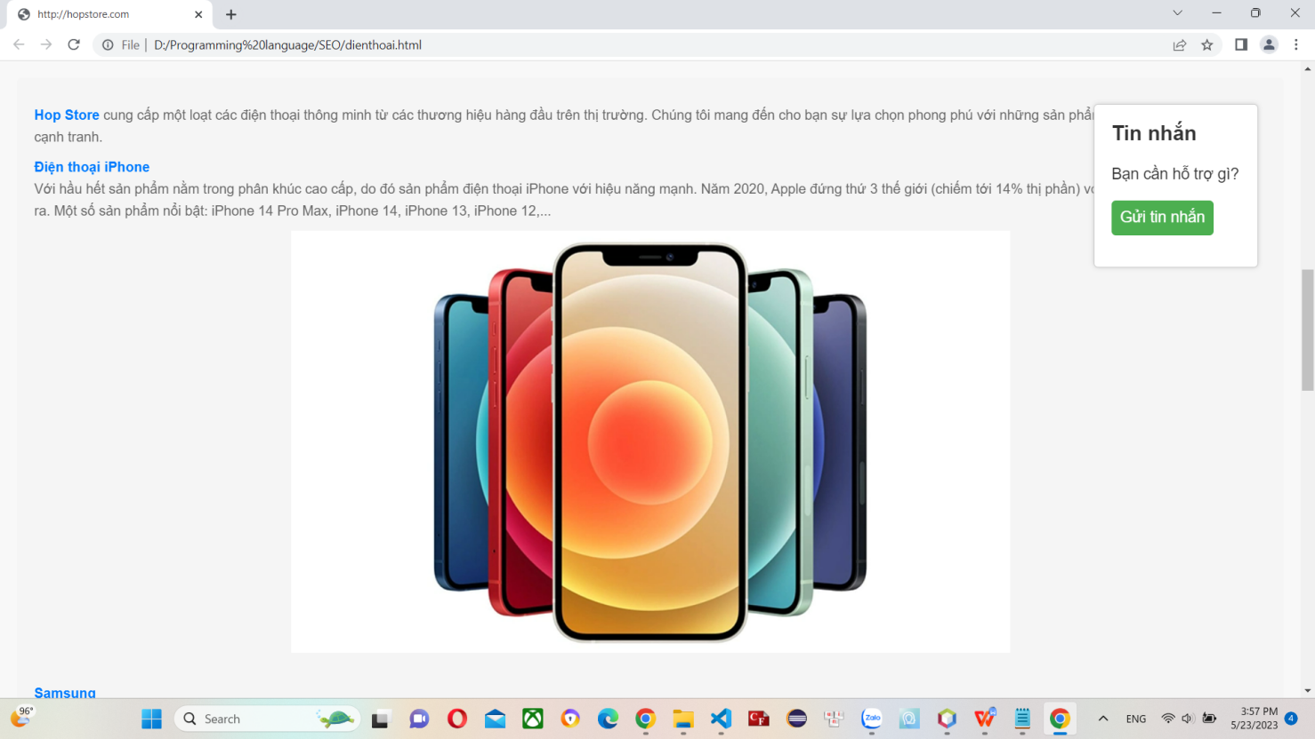

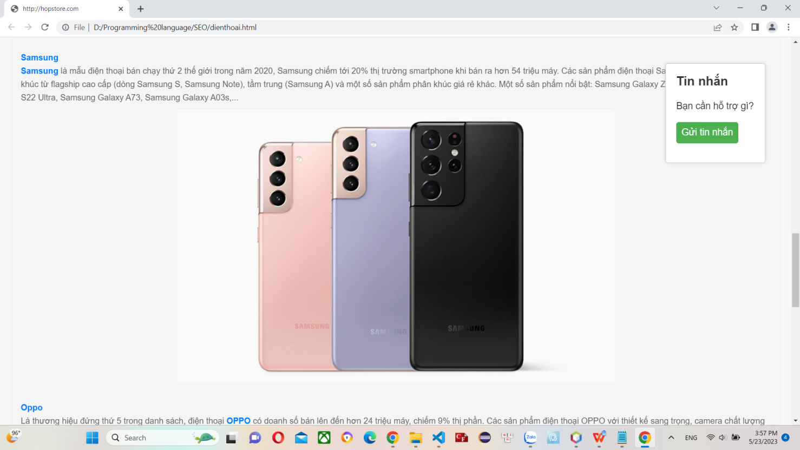

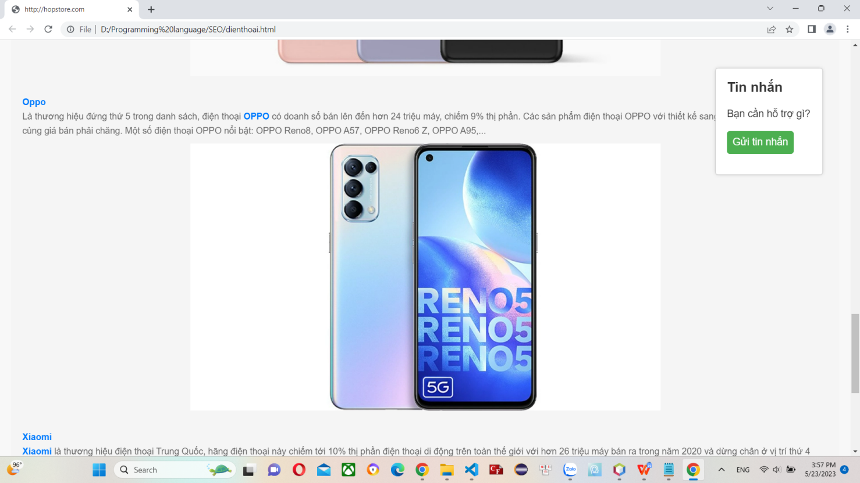

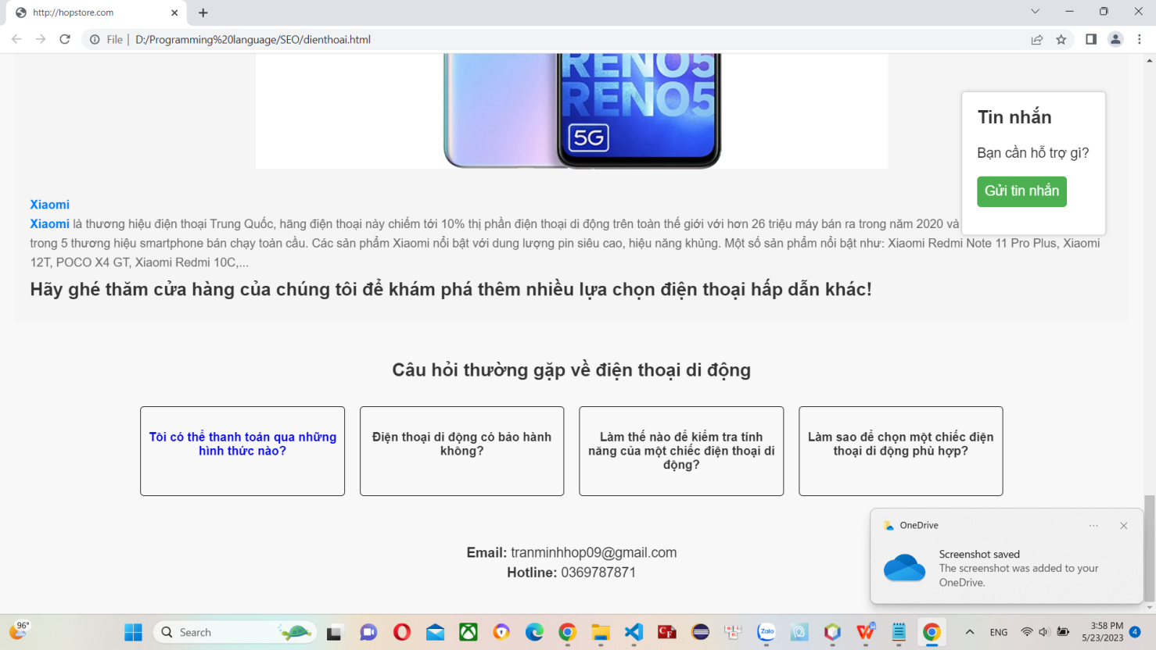

### Giao diện trang “iPhone”:

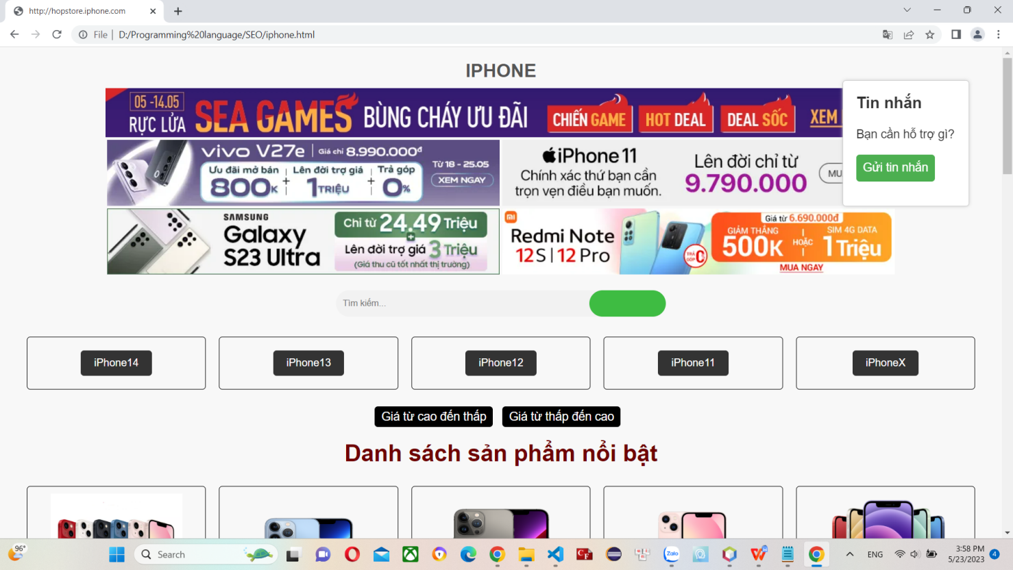

### 3. Giao diện trang “Samsung”:

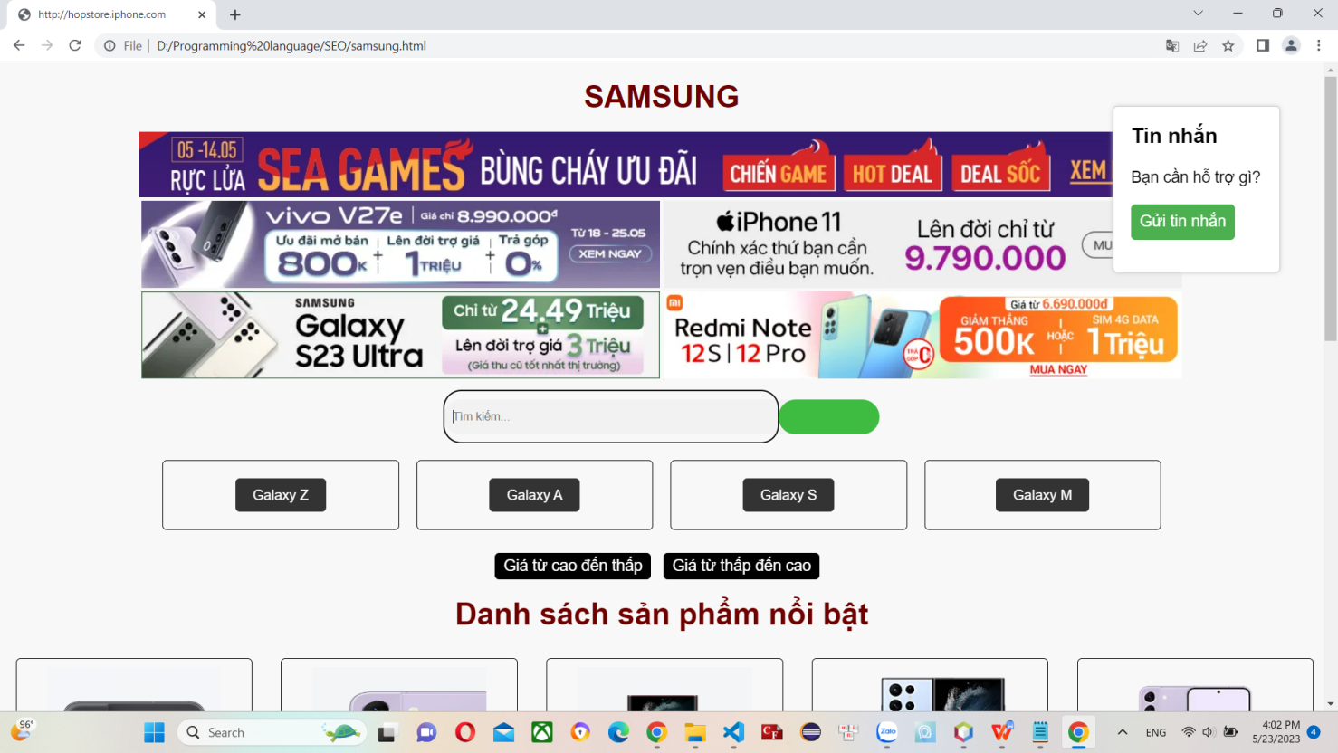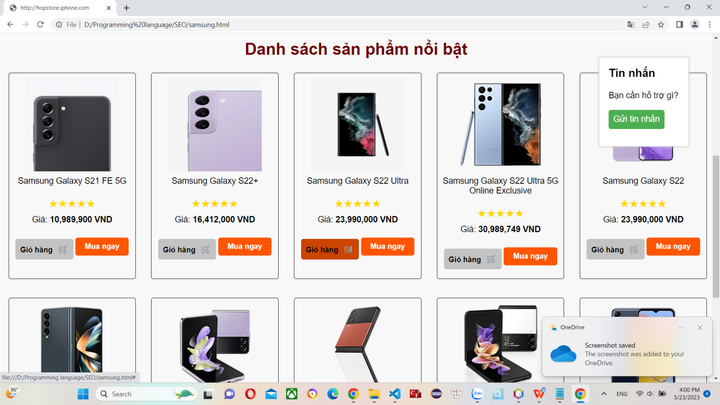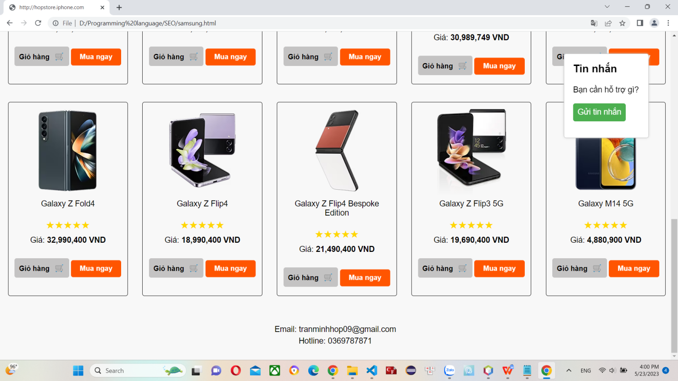

### Giao diện trang “Oppo”:

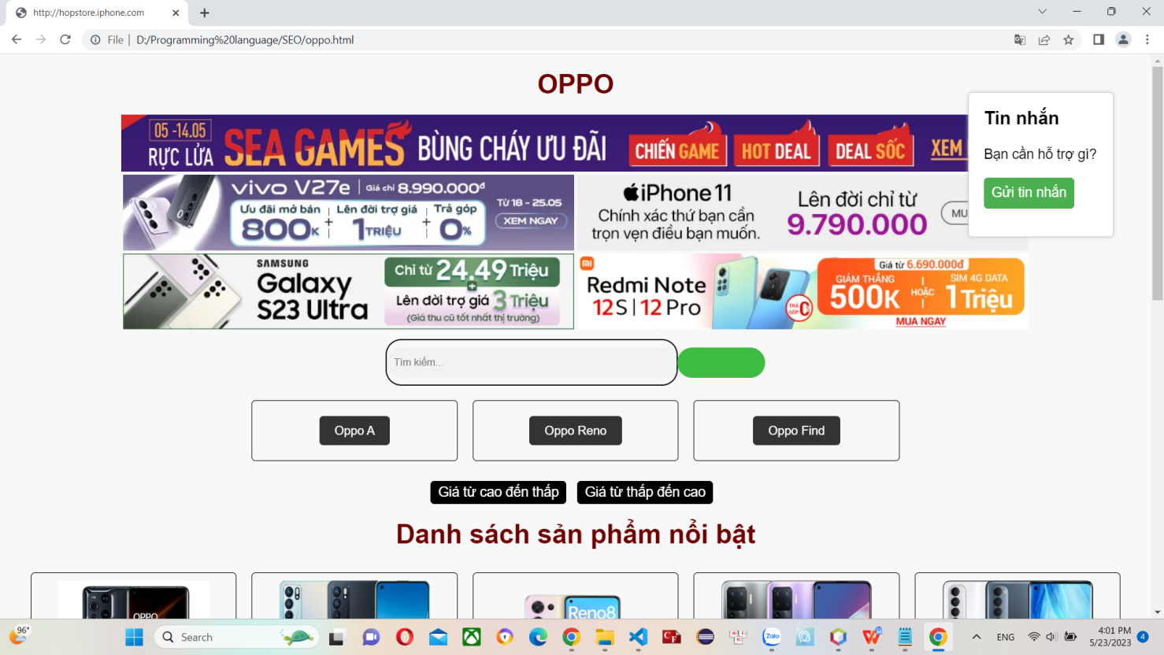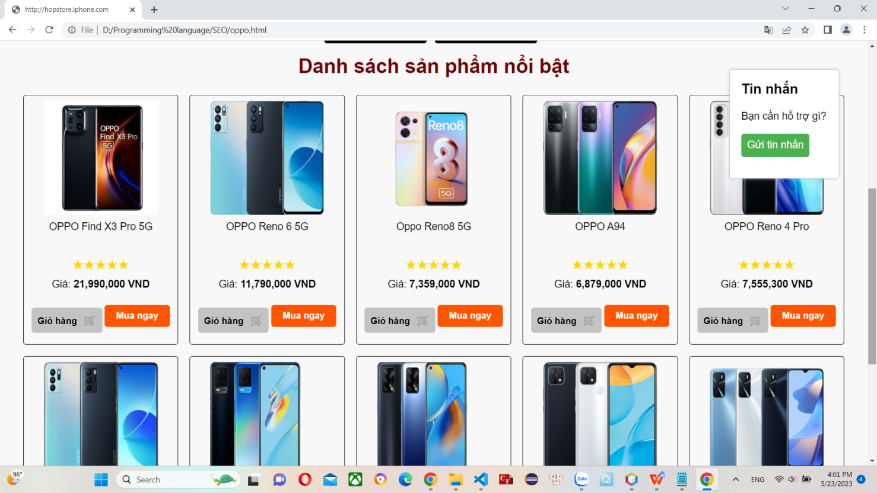

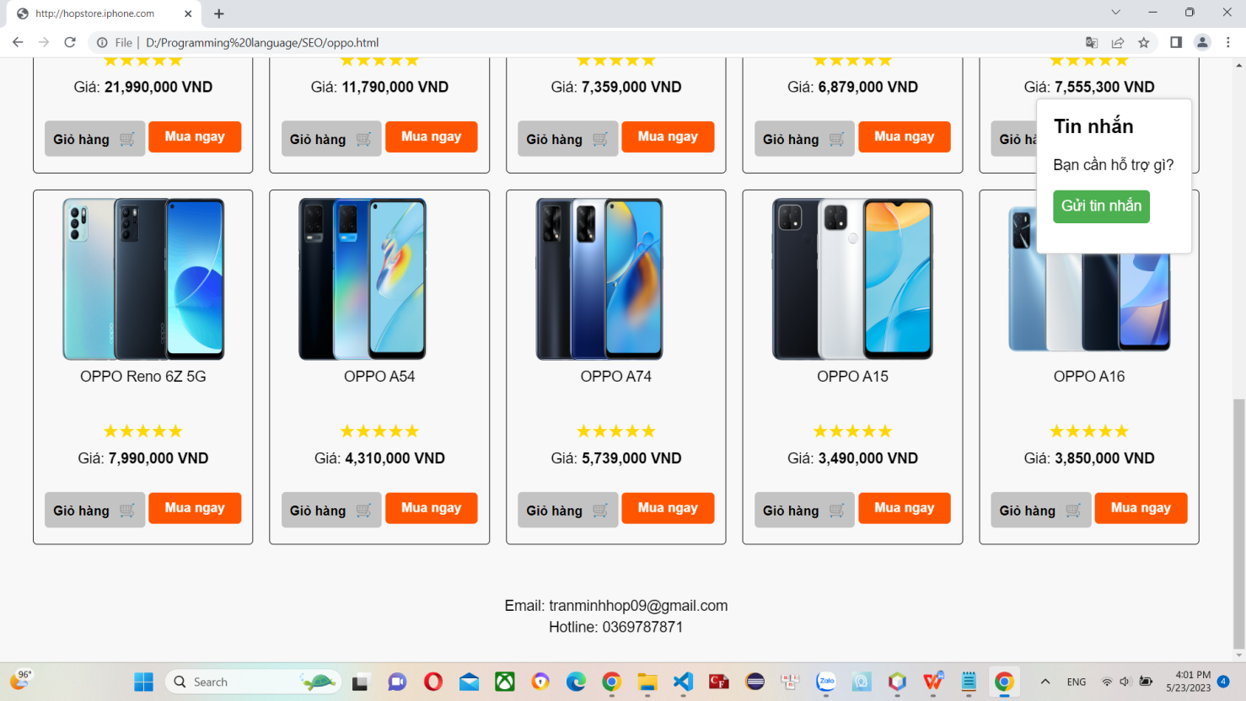

## Code website

### Code giao diện chính:

<!DOCTYPE html>

<html>

<head>

<title>http://hopstore.com</title>

<link rel="stylesheet" href="dt.css">

</head>

<body>

<h1>MINHHOP STORE</h1>

<header>

<center><img src="./y.jpg" alt="" ></center>

<center><img src="h.webp" alt="" >

<img src="i.webp" alt="" ></center>

<center><img src="s.webp" alt="" >

<img src="r.webp" alt="" ></center>

</header>

<div class="search-container">

<form>

<input type="text" placeholder="Tìm kiếm...">

<button type="submit"><i class="fa fa-search"></i></button>

</form>

</div>

<nav>

<ul>

<li><a href="file:///D:/Programming%20language/SEO/iphone.html">iPhone</a></li>

<li><a href="file:///D:/Programming%20language/SEO/samsung.html">Samsung</a></li>

<li><a href="file:///D:/Programming%20language/SEO/oppo.html">Oppo</a></li>

<li><a href="#">Xiaomi</a></li>

<li><a href="#">Nokia</a></li>

</ul>

</nav>

<div class="sort-controls">

<button class="sort-button" data-sort="desc">Giá từ cao đến thấp</button>

<button class="sort-button" data-sort="asc">Giá từ thấp đến cao</button>

</div>

<h2>Danh sách sản phẩm</h2>

<ul>

<li>

<img src="ip13.jpg" alt="iPhone" height="150">

<p>iPhone</p><br>

<div class="gb-options">

<input type="radio" id="gb-64-1" name="gb-1" value="64">

<label for="gb-64-1">64 GB</label>

<input type="radio" id="gb-128-1" name="gb-1" value="128">

<label for="gb-128-1">128 GB</label>

<input type="radio" id="gb-256-1" name="gb-1" value="256">

<label for="gb-256-1">256 GB</label>

</div>

<center><div class="rating">

<span class="star" data-value="1">&#9733;</span>

<span class="star" data-value="2">&#9733;</span>

<span class="star" data-value="3">&#9733;</span>

<span class="star" data-value="4">&#9733;</span>

<span class="star" data-value="5">&#9733;</span>

</div></center>

<p> Giá chỉ từ: <b>10,000,000 VND</b></p>

<a href="#" class="cart">Giỏ hàng <span class="cart-icon">&#128722;</span></a>

<a href="#" class="buy-now">Mua ngay</a>

</li>

<li>

<img src="samsung.jpg" alt="Samsung" height="150">

<p>Samsung </p><br>

<div class="gb-options">

<input type="radio" id="gb-64-1" name="gb-1" value="64">

<label for="gb-64-1">64 GB</label>

<input type="radio" id="gb-128-1" name="gb-1" value="128">

<label for="gb-128-1">128 GB</label>

<input type="radio" id="gb-256-1" name="gb-1" value="256">

<label for="gb-256-1">256 GB</label>

</div>

<center><div class="rating">

<span class="star" data-value="1">&#9733;</span>

<span class="star" data-value="2">&#9733;</span>

<span class="star" data-value="3">&#9733;</span>

<span class="star" data-value="4">&#9733;</span>

<span class="star" data-value="5">&#9733;</span>

</div></center>

<p>Giá chỉ từ: <b>8,000,000 VND</b></p>

<a href="#" class="cart">Giỏ hàng <span class="cart-icon">&#128722;</span></a>

<a href="#" class="buy-now">Mua ngay</a>

</li>

<li>

<img src="oppo.jpg" alt="Oppo" height="150">

<p>Oppo </p><br>

<div class="gb-options">

<input type="radio" id="gb-64-1" name="gb-1" value="64">

<label for="gb-64-1">64 GB</label>

<input type="radio" id="gb-128-1" name="gb-1" value="128">

<label for="gb-128-1">128 GB</label>

<input type="radio" id="gb-256-1" name="gb-1" value="256">

<label for="gb-256-1">256 GB</label>

</div>

<center><div class="rating">

<span class="star" data-value="1">&#9733;</span>

<span class="star" data-value="2">&#9733;</span>

<span class="star" data-value="3">&#9733;</span>

<span class="star" data-value="4">&#9733;</span>

<span class="star" data-value="5">&#9733;</span>

</div></center>

<p>Giá chỉ từ:<b> 6,000,000 VND</b></p>

<a href="#" class="cart">Giỏ hàng <span class="cart-icon">&#128722;</span></a>

<a href="#" class="buy-now">Mua ngay</a>

</li>

<li>

<img src="xiaomi.jpg" alt="Xiaomi" height="150">

<p>Xiaomi </p><br>

<div class="gb-options">

<input type="radio" id="gb-64-1" name="gb-1" value="64">

<label for="gb-64-1">64 GB</label>

<input type="radio" id="gb-128-1" name="gb-1" value="128">

<label for="gb-128-1">128 GB</label>

<input type="radio" id="gb-256-1" name="gb-1" value="256">

<label for="gb-256-1">256 GB</label>

</div>

<center><div class="rating">

<span class="star" data-value="1">&#9733;</span>

<span class="star" data-value="2">&#9733;</span>

<span class="star" data-value="3">&#9733;</span>

<span class="star" data-value="4">&#9733;</span>

<span class="star" data-value="5">&#9733;</span>

</div></center>

<p> Giá chỉ từ: <b>4,000,000 VND</b></p>

<a href="#" class="cart">Giỏ hàng <span class="cart-icon">&#128722;</span></a>

<a href="#" class="buy-now">Mua ngay</a>

</li>

<li>

<img src="Nokia TA-1029.jpg" alt="nokia" height="150">

<p>Nokia </p><br>

<div class="gb-options">

<input type="radio" id="gb-64-1" name="gb-1" value="64">

<label for="gb-64-1">64 GB</label>

<input type="radio" id="gb-128-1" name="gb-1" value="128">

<label for="gb-128-1">128 GB</label>

<input type="radio" id="gb-256-1" name="gb-1" value="256">

<label for="gb-256-1">256 GB</label>

</div>

<center><div class="rating">

<span class="star" data-value="1">&#9733;</span>

<span class="star" data-value="2">&#9733;</span>

<span class="star" data-value="3">&#9733;</span>

<span class="star" data-value="4">&#9733;</span>

<span class="star" data-value="5">&#9733;</span>

</div></center>

<p>Giá chỉ từ: <b>3,000,000 VND</b></p>

<a href="#" class="cart">Giỏ hàng <span class="cart-icon">&#128722;</span></a>

<a href="#" class="buy-now">Mua ngay</a>

</li>

</ul>

<div class="message-box">

<h3>Tin nhắn</h3>

<p>Bạn cần hỗ trợ gì?</p>

<button>Gửi tin nhắn</button>

</div>

<div class="content-introduction">

<h3></h3>

<p> <link rel="stylesheet" href="tt.css">

<b><span class="highlight">Hop Store</span></b> cung cấp một loạt các điện thoại thông minh từ các thương hiệu hàng đầu trên thị trường. Chúng tôi mang đến cho bạn sự lựa chọn phong phú với những sản phẩm chất lượng cao và giá cả cạnh tranh.

</p>

<p>

<b><span class="highlight">Điện thoại iPhone</span></b><br>Với hầu hết sản phẩm nằm trong phân khúc cao cấp, do đó sản phẩm điện thoại iPhone với hiệu năng mạnh. Năm 2020, Apple đứng thứ 3 thế giới (chiếm tới 14% thị phần) với hơn 36 triệu thiết bị bán ra.

Một số sản phẩm nổi bật: iPhone 14 Pro Max, iPhone 14, iPhone 13, iPhone 12,...

</p>

<center><img src="ip.webp" style="max-width: 100%; height: auto; margin-bottom: 20px;"></center>

<p>

<b><span class="highlight">Samsung</span></b><br> <b><span class="highlight">Samsung</span> </b>là mẫu điện thoại bán chạy thứ 2 thế giới trong năm 2020, Samsung chiếm tới 20% thị trường smartphone khi bán ra hơn 54 triệu máy. Các sản phẩm điện thoại Samsung khá đa dạng phân khúc từ flagship cao cấp (dòng Samsung S, Samsung Note), tầm trung (Samsung A) và một số sản phẩm phân khúc giá rẻ khác.

Một số sản phẩm nổi bật: Samsung Galaxy Z Fold4, Samsung Galaxy S22 Ultra, Samsung Galaxy A73, Samsung Galaxy A03s,...

</p>

<center><img src="ss.webp" style="max-width: 100%; height: auto; margin-bottom: 20px;"></center>

<p>

<b><span class="highlight">Oppo</span></b><br> Là thương hiệu đứng thứ 5 trong danh sách, điện thoại <b><span class="highlight">OPPO</span></b> có doanh số bán lên đến hơn 24 triệu máy, chiếm 9% thị phần. Các sản phẩm điện thoại OPPO với thiết kế sang trọng, camera chất lượng cùng giá bán phải chăng.

Một số điện thoại OPPO nổi bật: OPPO Reno8, OPPO A57, OPPO Reno6 Z, OPPO A95,...

</p>

<center><img src="op.webp" style="max-width: 100%; height: auto; margin-bottom: 20px;"></center>

<p>

<b><span class="highlight">Xiaomi</span></b><br> <b><span class="highlight">Xiaomi</span></b> là thương hiệu điện thoại Trung Quốc, hãng điện thoại này chiếm tới 10% thị phần điện thoại di động trên toàn thế giới với hơn 26 triệu máy bán ra trong năm 2020 và dừng chân ở vị trí thứ 4 trong 5 thương hiệu smartphone bán chạy toàn cầu.

Các sản phẩm Xiaomi nổi bật với dung lượng pin siêu cao, hiệu năng khủng. Một số sản phẩm nổi bật như: Xiaomi Redmi Note 11 Pro Plus, Xiaomi 12T, POCO X4 GT, Xiaomi Redmi 10C,...

</p>

<p>

<b><h3>Hãy ghé thăm cửa hàng của chúng tôi để khám phá thêm nhiều lựa chọn điện thoại hấp dẫn khác!</h3></b>

</p></div>

<section class="faq-section">

<h3><center><b>Câu hỏi thường gặp về điện thoại di động</b></center></h3>

<ul class="faq-list">

<li>

<h4 class="question"> Tôi có thể thanh toán qua những hình thức nào?</h4>

</li>

<li>

<h4 class="question"> Điện thoại di động có bảo hành không?</h4>

</li>

<li>

<h4 class="question"> Làm thế nào để kiểm tra tính năng của một chiếc điện thoại di động?</h4>

</li>

<li>

<h4 class="question"> Làm sao để chọn một chiếc điện thoại di động phù hợp?</h4>

</li>

</ul>

</section>

<footer>

<div class="contact-info">

<p><b>Email:</b> tranminhhop09@gmail.com</p>

<p><b>Hotline:</b> 0369787871</p>

</div>

</footer>

</body>

</html>

### Code trang “IPHONE”

<!DOCTYPE html>

<html>

<head>

<title>http://hopstore.iphone.com</title>

<link rel="stylesheet" href="dt.css">

</head>

<body>

<h1>IPHONE</h1>

<header>

<center><img src="./y.jpg" alt="" ></center>

<center><img src="h.webp" alt="" >

<img src="i.webp" alt="" ></center>

<center><img src="s.webp" alt="" >

<img src="r.webp" alt="" ></center>

</header>

<div class="search-container">

<form>

<input type="text" placeholder="Tìm kiếm...">

<button type="submit"><i class="fa fa-search"></i></button>

</form>

</div>

<nav>

<ul>

<li><a href="#">iPhone14</a></li>

<li><a href="#">iPhone13</a></li>

<li><a href="#">iPhone12</a></li>

<li><a href="#">iPhone11</a></li>

<li><a href="#">iPhoneX</a></li>

</ul>

</nav>

<div class="sort-controls">

<button class="sort-button" data-sort="desc">Giá từ cao đến thấp</button>

<button class="sort-button" data-sort="asc">Giá từ thấp đến cao</button>

</div>

<h2>Danh sách sản phẩm nổi bật</h2>

<ul>

<li>

<img src="13m.png" alt="iPhone" height="150">

<p>iPhone 13 Mini </p><br>

<div class="gb-options">

<input type="radio" id="gb-64-1" name="gb-1" value="64">

<label for="gb-64-1">64 GB</label>

<input type="radio" id="gb-128-1" name="gb-1" value="128">

<label for="gb-128-1">128 GB</label>

<input type="radio" id="gb-256-1" name="gb-1" value="256">

<label for="gb-256-1">256 GB</label>

</div>

<center><div class="rating">

<span class="star" data-value="1">&#9733;</span>

<span class="star" data-value="2">&#9733;</span>

<span class="star" data-value="3">&#9733;</span>

<span class="star" data-value="4">&#9733;</span>

<span class="star" data-value="5">&#9733;</span>

</div></center>

<p> Giá chỉ từ: <b>19,400,000 VND</b></p>

<a href="#" class="cart">Giỏ hàng <span class="cart-icon">&#128722;</span></a>

<a href="#" class="buy-now">Mua ngay</a>

</li>

<li>

<img src="13p.png" alt="iphone" height="150">

<p>iPhone 13 Pro </p><br>

<div class="gb-options">

<input type="radio" id="gb-64-1" name="gb-1" value="64">

<label for="gb-64-1">64 GB</label>

<input type="radio" id="gb-128-1" name="gb-1" value="128">

<label for="gb-128-1">128 GB</label>

<input type="radio" id="gb-256-1" name="gb-1" value="256">

<label for="gb-256-1">256 GB</label>

</div>

<center><div class="rating">

<span class="star" data-value="1">&#9733;</span>

<span class="star" data-value="2">&#9733;</span>

<span class="star" data-value="3">&#9733;</span>

<span class="star" data-value="4">&#9733;</span>

<span class="star" data-value="5">&#9733;</span>

</div></center>

<p>Giá chỉ từ: <b>30,990,000 VND</b></p>

<a href="#" class="cart">Giỏ hàng <span class="cart-icon">&#128722;</span></a>

<a href="#" class="buy-now">Mua ngay</a>

</li>

<li>

<img src="13prm.png" alt="iphone" height="150">

<p>iPhone 13 Pro Max </p><br>

<div class="gb-options">

<input type="radio" id="gb-64-1" name="gb-1" value="64">

<label for="gb-64-1">64 GB</label>

<input type="radio" id="gb-128-1" name="gb-1" value="128">

<label for="gb-128-1">128 GB</label>

<input type="radio" id="gb-256-1" name="gb-1" value="256">

<label for="gb-256-1">256 GB</label>

</div>

<center><div class="rating">

<span class="star" data-value="1">&#9733;</span>

<span class="star" data-value="2">&#9733;</span>

<span class="star" data-value="3">&#9733;</span>

<span class="star" data-value="4">&#9733;</span>

<span class="star" data-value="5">&#9733;</span>

</div></center>

<p>Giá chỉ từ:<b> 35,990,000 VND</b></p>

<a href="#" class="cart">Giỏ hàng <span class="cart-icon">&#128722;</span></a>

<a href="#" class="buy-now">Mua ngay</a>

</li>

<li>

<img src="13.png" alt="iphone" height="150">

<p>iPhone 13 </p><br>

<div class="gb-options">

<input type="radio" id="gb-64-1" name="gb-1" value="64">

<label for="gb-64-1">64 GB</label>

<input type="radio" id="gb-128-1" name="gb-1" value="128">

<label for="gb-128-1">128 GB</label>

<input type="radio" id="gb-256-1" name="gb-1" value="256">

<label for="gb-256-1">256 GB</label>

</div>

<center><div class="rating">

<span class="star" data-value="1">&#9733;</span>

<span class="star" data-value="2">&#9733;</span>

<span class="star" data-value="3">&#9733;</span>

<span class="star" data-value="4">&#9733;</span>

<span class="star" data-value="5">&#9733;</span>

</div></center>

<p> Giá chỉ từ: <b>17,990,000 VND</b></p>

<a href="#" class="cart">Giỏ hàng <span class="cart-icon">&#128722;</span></a>

<a href="#" class="buy-now">Mua ngay</a>

</li>

<li>

<img src="12.png" alt="iphone" height="150">

<p>iPhone 12 </p><br>

<div class="gb-options">

<input type="radio" id="gb-64-1" name="gb-1" value="64">

<label for="gb-64-1">64 GB</label>

<input type="radio" id="gb-128-1" name="gb-1" value="128">

<label for="gb-128-1">128 GB</label>

<input type="radio" id="gb-256-1" name="gb-1" value="256">

<label for="gb-256-1">256 GB</label>

</div>

<center><div class="rating">

<span class="star" data-value="1">&#9733;</span>

<span class="star" data-value="2">&#9733;</span>

<span class="star" data-value="3">&#9733;</span>

<span class="star" data-value="4">&#9733;</span>

<span class="star" data-value="5">&#9733;</span>

</div></center>

<p>Giá chỉ từ: <b>18,790,000 VND</b></p>

<a href="#" class="cart">Giỏ hàng <span class="cart-icon">&#128722;</span></a>

<a href="#" class="buy-now">Mua ngay</a>

</li>

<li>

<img src="12m.jpg" alt="iphone" height="150">

<p>iPhone 12 Mini </p><br>

<div class="gb-options">

<input type="radio" id="gb-64-1" name="gb-1" value="64">

<label for="gb-64-1">64 GB</label>

<input type="radio" id="gb-128-1" name="gb-1" value="128">

<label for="gb-128-1">128 GB</label>

<input type="radio" id="gb-256-1" name="gb-1" value="256">

<label for="gb-256-1">256 GB</label>

</div>

<center><div class="rating">

<span class="star" data-value="1">&#9733;</span>

<span class="star" data-value="2">&#9733;</span>

<span class="star" data-value="3">&#9733;</span>

<span class="star" data-value="4">&#9733;</span>

<span class="star" data-value="5">&#9733;</span>

</div></center>

<p>Giá chỉ từ: <b>16,190,000 VND</b></p>

<a href="#" class="cart">Giỏ hàng <span class="cart-icon">&#128722;</span></a>

<a href="#" class="buy-now">Mua ngay</a>

</li>

<li>

<img src="12p.jpg" alt="iphone" height="150">

<p>iPhone 12 Pro </p><br>

<div class="gb-options">

<input type="radio" id="gb-64-1" name="gb-1" value="64">

<label for="gb-64-1">64 GB</label>

<input type="radio" id="gb-128-1" name="gb-1" value="128">

<label for="gb-128-1">128 GB</label>

<input type="radio" id="gb-256-1" name="gb-1" value="256">

<label for="gb-256-1">256 GB</label>

</div>

<center><div class="rating">

<span class="star" data-value="1">&#9733;</span>

<span class="star" data-value="2">&#9733;</span>

<span class="star" data-value="3">&#9733;</span>

<span class="star" data-value="4">&#9733;</span>

<span class="star" data-value="5">&#9733;</span>

</div></center>

<p>Giá chỉ từ: <b>25,790,000 VND</b></p>

<a href="#" class="cart">Giỏ hàng <span class="cart-icon">&#128722;</span></a>

<a href="#" class="buy-now">Mua ngay</a>

</li>

<li>

<img src="prm.png" alt="iphone" height="150">

<p>iPhone 12 Pro Max </p><br>

<div class="gb-options">

<input type="radio" id="gb-64-1" name="gb-1" value="64">

<label for="gb-64-1">64 GB</label>

<input type="radio" id="gb-128-1" name="gb-1" value="128">

<label for="gb-128-1">128 GB</label>

<input type="radio" id="gb-256-1" name="gb-1" value="256">

<label for="gb-256-1">256 GB</label>

</div>

<center><div class="rating">

<span class="star" data-value="1">&#9733;</span>

<span class="star" data-value="2">&#9733;</span>

<span class="star" data-value="3">&#9733;</span>

<span class="star" data-value="4">&#9733;</span>

<span class="star" data-value="5">&#9733;</span>

</div></center>

<p>Giá chỉ từ: <b>24,200,000 VND</b></p>

<a href="#" class="cart">Giỏ hàng <span class="cart-icon">&#128722;</span></a>

<a href="#" class="buy-now">Mua ngay</a>

</li>

<li>

<img src="se.jpg" alt="iphone" height="150">

<p>iPhone SE 2020 </p><br>

<div class="gb-options">

<input type="radio" id="gb-64-1" name="gb-1" value="64">

<label for="gb-64-1">64 GB</label>

<input type="radio" id="gb-128-1" name="gb-1" value="128">

<label for="gb-128-1">128 GB</label>

<input type="radio" id="gb-256-1" name="gb-1" value="256">

<label for="gb-256-1">256 GB</label>

</div>

<center><div class="rating">

<span class="star" data-value="1">&#9733;</span>

<span class="star" data-value="2">&#9733;</span>

<span class="star" data-value="3">&#9733;</span>

<span class="star" data-value="4">&#9733;</span>

<span class="star" data-value="5">&#9733;</span>

</div></center>

<p>Giá chỉ từ: <b>11,990,000 VND</b></p>

<a href="#" class="cart">Giỏ hàng <span class="cart-icon">&#128722;</span></a>

<a href="#" class="buy-now">Mua ngay</a>

</li>

<li>

<img src="11.png" alt="iphone" height="150">

<p>iPhone 11 </p><br>

<div class="gb-options">

<input type="radio" id="gb-64-1" name="gb-1" value="64">

<label for="gb-64-1">64 GB</label>

<input type="radio" id="gb-128-1" name="gb-1" value="128">

<label for="gb-128-1">128 GB</label>

<input type="radio" id="gb-256-1" name="gb-1" value="256">

<label for="gb-256-1">256 GB</label>

</div>

<center><div class="rating">

<span class="star" data-value="1">&#9733;</span>

<span class="star" data-value="2">&#9733;</span>

<span class="star" data-value="3">&#9733;</span>

<span class="star" data-value="4">&#9733;</span>

<span class="star" data-value="5">&#9733;</span>

</div></center>

<p>Giá chỉ từ: <b>16,490,000 VND</b></p>

<a href="#" class="cart">Giỏ hàng <span class="cart-icon">&#128722;</span></a>

<a href="#" class="buy-now">Mua ngay</a>

</li>

</ul>

<div class="message-box">

<h3>Tin nhắn</h3>

<p>Bạn cần hỗ trợ gì?</p>

<button>Gửi tin nhắn</button>

</div>

<footer>

<div class="contact-info">

<p>Email: tranminhhop09@gmail.com</p>

<p>Hotline: 0369787871</p>

</div>

</footer>

<h1><link rel="stylesheet" href="tt.css">Thông tin iPhone 12 ra mắt</h1>

<center><p>Hôm nay, chúng ta hãy cùng tìm hiểu về <span class="highlight">iPhone 12</span>, chiếc smartphone mới nhất từ Apple.</p></center>

<center><img src="12.png" alt="iPhone 12" style="max-width: 100%; height: auto; margin-bottom: 20px;"></center>

<h2>Thiết kế và màn hình</h2>

<p>iPhone 12 được thiết kế với khung viền kim loại chắc chắn và mặt kính Ceramic Shield, đem lại sự cứng cáp và bền bỉ. Thiết bị có màn hình Super Retina XDR OLED kích thước 6.1 inch với độ phân giải 2532 x 1170 pixel, mang đến trải nghiệm hình ảnh sống động và chi tiết.</p>

<h2>Hiệu năng và camera</h2>

<p>Với bộ vi xử lý A14 Bionic, iPhone 12 đảm bảo hiệu năng vượt trội và khả năng xử lý đa nhiệm mượt mà. Camera kép 12MP trên iPhone 12 cho phép bạn chụp ảnh chất lượng cao và quay video 4K.</p>

<h2>Đặc điểm nổi bật</h2>

<ul>

<li>Mạng 5G cho tốc độ internet siêu nhanh</li>

<li>Khả năng chống nước và bụi IP68</li>

<li>Hỗ trợ công nghệ sạc nhanh và sạc không dây</li>

<li>Hệ điều hành iOS mới nhất và tích hợp trợ lý ảo Siri</li>

</ul>

<p>Đó là một số thông tin cơ bản về iPhone 12. Với thiết kế đẹp mắt, hiệu năng mạnh mẽ và các tính năng đáng chú ý, chiếc iPhone 12 hứa hẹn sẽ là một trong những sản phẩm hot nhất trên thị trường điện thoại di động.</p>

<p>Nếu bạn đang quan tâm đến iPhone 12, hãy truy cập trang web của chúng tôi để tìm hiểu thêm về sản phẩm và đặt hàng ngay hôm nay!</p>

</body>

</html>

### Code trang “SAMSUNG”:

<!DOCTYPE html>

<html>

<head>

<title>http://hopstore.iphone.com</title>

<link rel="stylesheet" href="dt.css">

</head>

<body>

<h1>SAMSUNG</h1>

<header>

<center><img src="./y.jpg" alt="" ></center>

<center><img src="h.webp" alt="" >

<img src="i.webp" alt="" ></center>

<center><img src="s.webp" alt="" >

<img src="r.webp" alt="" ></center>

</header>

<div class="search-container">

<form>

<input type="text" placeholder="Tìm kiếm...">

<button type="submit"><i class="fa fa-search"></i></button>

</form>

</div>

<nav>

<ul>

<li><a href="#">Galaxy Z </a></li>

<li><a href="#">Galaxy A </a></li>

<li><a href="#">Galaxy S</a></li>

<li><a href="#">Galaxy M</a></li>

</ul>

</nav>

<div class="sort-controls">

<button class="sort-button" data-sort="desc">Giá từ cao đến thấp</button>

<button class="sort-button" data-sort="asc">Giá từ thấp đến cao</button>

</div>

<h2>Danh sách sản phẩm nổi bật</h2>

<ul class="product-list">

<li>

<img src="ss4.avif" alt="Samsung Galaxy S21 FE 5G">

<p>Samsung Galaxy S21 FE 5G</p>

<center><div class="rating">

<span class="star" data-value="1">&#9733;</span>

<span class="star" data-value="2">&#9733;</span>

<span class="star" data-value="3">&#9733;</span>

<span class="star" data-value="4">&#9733;</span>

<span class="star" data-value="5">&#9733;</span>

</div></center>

<p>Giá: <b>10,989,900 VND</b></p>

<a href="#" class="cart">Giỏ hàng <span class="cart-icon">&#128722;</span></a>

<a href="#" class="buy-now">Mua ngay</a>

</li>

<li>

<img src="ss2.webp" alt="Samsung Galaxy S22+">

<p>Samsung Galaxy S22+</p>

<center><div class="rating">

<span class="star" data-value="1">&#9733;</span>

<span class="star" data-value="2">&#9733;</span>

<span class="star" data-value="3">&#9733;</span>

<span class="star" data-value="4">&#9733;</span>

<span class="star" data-value="5">&#9733;</span>

</div></center>

<p>Giá: <b>16,412,000 VND</b></p>

<a href="#" class="cart">Giỏ hàng <span class="cart-icon">&#128722;</span></a>

<a href="#" class="buy-now">Mua ngay</a>

</li>

<li>

<img src="ss3.jpg" alt="Samsung Galaxy S22 Ultra">

<p>Samsung Galaxy S22 Ultra</p>

<center><div class="rating">

<span class="star" data-value="1">&#9733;</span>

<span class="star" data-value="2">&#9733;</span>

<span class="star" data-value="3">&#9733;</span>

<span class="star" data-value="4">&#9733;</span>

<span class="star" data-value="5">&#9733;</span>

</div></center>

<p>Giá: <b>23,990,000 VND</b></p>

<a href="#" class="cart">Giỏ hàng <span class="cart-icon">&#128722;</span></a>

<a href="#" class="buy-now">Mua ngay</a>

</li>

<li>

<img src="ss5.avif" alt="Samsung Galaxy S22 Ultra 5G Online Exclusive">

<p>Samsung Galaxy S22 Ultra 5G Online Exclusive</p>

<center><div class="rating">

<span class="star" data-value="1">&#9733;</span>

<span class="star" data-value="2">&#9733;</span>

<span class="star" data-value="3">&#9733;</span>

<span class="star" data-value="4">&#9733;</span>

<span class="star" data-value="5">&#9733;</span>

</div></center>

<p>Giá: <b>30,989,749 VND</b></p>

<a href="#" class="cart">Giỏ hàng <span class="cart-icon">&#128722;</span></a>

<a href="#" class="buy-now">Mua ngay</a>

</li>

<li>

<img src="ss7.webp" alt="Samsung Galaxy S22">

<p>Samsung Galaxy S22</p>

<center><div class="rating">

<span class="star" data-value="1">&#9733;</span>

<span class="star" data-value="2">&#9733;</span>

<span class="star" data-value="3">&#9733;</span>

<span class="star" data-value="4">&#9733;</span>

<span class="star" data-value="5">&#9733;</span>

</div></center>

<p>Giá: <b>23,990,000 VND</b></p>

<a href="#" class="cart">Giỏ hàng <span class="cart-icon">&#128722;</span></a>

<a href="#" class="buy-now">Mua ngay</a>

</li>

<li>

<img src="ss6.avif" alt="Galaxy Z Fold4">

<p>Galaxy Z Fold4</p>

<center><div class="rating">

<span class="star" data-value="1">&#9733;</span>

<span class="star" data-value="2">&#9733;</span>

<span class="star" data-value="3">&#9733;</span>

<span class="star" data-value="4">&#9733;</span>

<span class="star" data-value="5">&#9733;</span>

</div></center>

<p>Giá: <b>32,990,400 VND</b></p>

<a href="#" class="cart">Giỏ hàng <span class="cart-icon">&#128722;</span></a>

<a href="#" class="buy-now">Mua ngay</a>

</li>

<li>

<img src="ss8.avif" alt="Galaxy Z Flip4">

<p>Galaxy Z Flip4</p>

<center><div class="rating">

<span class="star" data-value="1">&#9733;</span>

<span class="star" data-value="2">&#9733;</span>

<span class="star" data-value="3">&#9733;</span>

<span class="star" data-value="4">&#9733;</span>

<span class="star" data-value="5">&#9733;</span>

</div></center>

<p>Giá: <b>18,990,400 VND</b></p>

<a href="#" class="cart">Giỏ hàng <span class="cart-icon">&#128722;</span></a>

<a href="#" class="buy-now">Mua ngay</a>

</li>

<li>

<img src="ss9.avif" alt="Galaxy Z Flip4 Bespoke Edition">

<p>Galaxy Z Flip4 Bespoke Edition</p>

<center><div class="rating">

<span class="star" data-value="1">&#9733;</span>

<span class="star" data-value="2">&#9733;</span>

<span class="star" data-value="3">&#9733;</span>

<span class="star" data-value="4">&#9733;</span>

<span class="star" data-value="5">&#9733;</span>

</div></center>

<p>Giá: <b>21,490,400 VND</b></p>

<a href="#" class="cart">Giỏ hàng <span class="cart-icon">&#128722;</span></a>

<a href="#" class="buy-now">Mua ngay</a>

</li>

<li>

<img src="ss10.webp" alt="Galaxy Z Flip3 5G">

<p>Galaxy Z Flip3 5G</p>

<center><div class="rating">

<span class="star" data-value="1">&#9733;</span>

<span class="star" data-value="2">&#9733;</span>

<span class="star" data-value="3">&#9733;</span>

<span class="star" data-value="4">&#9733;</span>

<span class="star" data-value="5">&#9733;</span>

</div></center>

<p>Giá: <b>19,690,400 VND</b></p>

<a href="#" class="cart">Giỏ hàng <span class="cart-icon">&#128722;</span></a>

<a href="#" class="buy-now">Mua ngay</a>

</li>

<li>

<img src="s11.avif" alt="Galaxy M14 5G">

<p>Galaxy M14 5G</p>

<center><div class="rating">

<span class="star" data-value="1">&#9733;</span>

<span class="star" data-value="2">&#9733;</span>

<span class="star" data-value="3">&#9733;</span>

<span class="star" data-value="4">&#9733;</span>

<span class="star" data-value="5">&#9733;</span>

</div></center>

<p>Giá: <b>4,880,900 VND</b></p>

<a href="#" class="cart">Giỏ hàng <span class="cart-icon">&#128722;</span></a>

<a href="#" class="buy-now">Mua ngay</a>

</li>

</ul>

<div class="message-box">

<h3>Tin nhắn</h3>

<p>Bạn cần hỗ trợ gì?</p>

<button>Gửi tin nhắn</button>

</div>

</div>

<footer>

<div class="contact-info">

<p>Email: tranminhhop09@gmail.com</p>

<p>Hotline: 0369787871</p>

</div>

</footer>

</body>

</html>

### Code trang “OPPO”

<!DOCTYPE html>

<html>

<head>

<title>http://hopstore.iphone.com</title>

<link rel="stylesheet" href="dt.css">

</head>

<body>

<h1>OPPO</h1>

<header>

<center><img src="./y.jpg" alt="" ></center>

<center><img src="h.webp" alt="" >

<img src="i.webp" alt="" ></center>

<center><img src="s.webp" alt="" >

<img src="r.webp" alt="" ></center>

</header>

<div class="search-container">

<form>

<input type="text" placeholder="Tìm kiếm...">

<button type="submit"><i class="fa fa-search"></i></button>

</form>

</div>

<nav>

<ul>

<li><a href="#">Oppo A</a></li>

<li><a href="#">Oppo Reno</a></li>

<li><a href="#">Oppo Find</a></li>

</ul>

</nav>

<div class="sort-controls">

<button class="sort-button" data-sort="desc">Giá từ cao đến thấp</button>

<button class="sort-button" data-sort="asc">Giá từ thấp đến cao</button>

</div>

<h2>Danh sách sản phẩm nổi bật</h2>

<ul>

<li>

<img src="op1.jpg" alt="OPPO Find X3 Pro 5G" height="150">

<p>OPPO Find X3 Pro 5G </p><br>

<center><div class="rating">

<span class="star" data-value="1">&#9733;</span>

<span class="star" data-value="2">&#9733;</span>

<span class="star" data-value="3">&#9733;</span>

<span class="star" data-value="4">&#9733;</span>

<span class="star" data-value="5">&#9733;</span>

</div></center>

<p> Giá: <b>21,990,000 VND</b></p>

<a href="#" class="cart">Giỏ hàng <span class="cart-icon">&#128722;</span></a>

<a href="#" class="buy-now">Mua ngay</a>

</li>

<li>

<img src="op2.png" alt="OPPO Reno 6 5G" height="150">

<p>OPPO Reno 6 5G </p><br>

<center><div class="rating">

<span class="star" data-value="1">&#9733;</span>

<span class="star" data-value="2">&#9733;</span>

<span class="star" data-value="3">&#9733;</span>

<span class="star" data-value="4">&#9733;</span>

<span class="star" data-value="5">&#9733;</span>

</div></center>

<p>Giá: <b>11,790,000 VND</b></p>

<a href="#" class="cart">Giỏ hàng <span class="cart-icon">&#128722;</span></a>

<a href="#" class="buy-now">Mua ngay</a>

</li>

<li>

<img src="op3.png" alt="Oppo Reno8 5G" height="150">

<p>Oppo Reno8 5G </p><br>

<center><div class="rating">

<span class="star" data-value="1">&#9733;</span>

<span class="star" data-value="2">&#9733;</span>

<span class="star" data-value="3">&#9733;</span>

<span class="star" data-value="4">&#9733;</span>

<span class="star" data-value="5">&#9733;</span>

</div></center>

<p>Giá:<b> 7,359,000 VND</b></p>

<a href="#" class="cart">Giỏ hàng <span class="cart-icon">&#128722;</span></a>

<a href="#" class="buy-now">Mua ngay</a>

</li>

<li>

<img src="op4.jpg" alt="OPPO A94" height="150">

<p>OPPO A94 </p><br>

<center><div class="rating">

<span class="star" data-value="1">&#9733;</span>

<span class="star" data-value="2">&#9733;</span>

<span class="star" data-value="3">&#9733;</span>

<span class="star" data-value="4">&#9733;</span>

<span class="star" data-value="5">&#9733;</span>

</div></center>

<p> Giá: <b>6,879,000 VND</b></p>

<a href="#" class="cart">Giỏ hàng <span class="cart-icon">&#128722;</span></a>

<a href="#" class="buy-now">Mua ngay</a>

</li>

<li>

<img src="op5.jpg" alt="OPPO Reno 4 Pro" height="150">

<p>OPPO Reno 4 Pro </p><br>

<center><div class="rating">

<span class="star" data-value="1">&#9733;</span>

<span class="star" data-value="2">&#9733;</span>

<span class="star" data-value="3">&#9733;</span>

<span class="star" data-value="4">&#9733;</span>

<span class="star" data-value="5">&#9733;</span>

</div></center>

<p>Giá: <b>7,555,300 VND</b></p>

<a href="#" class="cart">Giỏ hàng <span class="cart-icon">&#128722;</span></a>

<a href="#" class="buy-now">Mua ngay</a>

</li>

<li>

<img src="op6.png" alt="OPPO Reno 6Z 5G" height="150">

<p>OPPO Reno 6Z 5G </p><br>

<center><div class="rating">

<span class="star" data-value="1">&#9733;</span>

<span class="star" data-value="2">&#9733;</span>

<span class="star" data-value="3">&#9733;</span>

<span class="star" data-value="4">&#9733;</span>

<span class="star" data-value="5">&#9733;</span>

</div></center>

<p>Giá: <b>7,990,000 VND</b></p>

<a href="#" class="cart">Giỏ hàng <span class="cart-icon">&#128722;</span></a>

<a href="#" class="buy-now">Mua ngay</a>

</li>

<li>

<img src="op7.png" alt="OPPO A54" height="150">

<p>OPPO A54 </p><br>

<center><div class="rating">

<span class="star" data-value="1">&#9733;</span>

<span class="star" data-value="2">&#9733;</span>

<span class="star" data-value="3">&#9733;</span>

<span class="star" data-value="4">&#9733;</span>

<span class="star" data-value="5">&#9733;</span>

</div></center>

<p>Giá: <b>4,310,000 VND</b></p>

<a href="#" class="cart">Giỏ hàng <span class="cart-icon">&#128722;</span></a>

<a href="#" class="buy-now">Mua ngay</a>

</li>

<li>

<img src="op8.png" alt="OPPO A74" height="150">

<p>OPPO A74 </p><br>

<center><div class="rating">

<span class="star" data-value="1">&#9733;</span>

<span class="star" data-value="2">&#9733;</span>

<span class="star" data-value="3">&#9733;</span>

<span class="star" data-value="4">&#9733;</span>

<span class="star" data-value="5">&#9733;</span>

</div></center>

<p>Giá: <b>5,739,000 VND</b></p>

<a href="#" class="cart">Giỏ hàng <span class="cart-icon">&#128722;</span></a>

<a href="#" class="buy-now">Mua ngay</a>

</li>

<li>

<img src="op9.png" alt="OPPO A15" height="150">

<p>OPPO A15 </p><br>

<center><div class="rating">

<span class="star" data-value="1">&#9733;</span>

<span class="star" data-value="2">&#9733;</span>

<span class="star" data-value="3">&#9733;</span>

<span class="star" data-value="4">&#9733;</span>

<span class="star" data-value="5">&#9733;</span>

</div></center>

<p>Giá: <b>3,490,000 VND</b></p>

<a href="#" class="cart">Giỏ hàng <span class="cart-icon">&#128722;</span></a>

<a href="#" class="buy-now">Mua ngay</a>

</li>

<li>

<img src="op10.png" alt="OPPO A16" height="150">

<p>OPPO A16 </p><br>

<center><div class="rating">

<span class="star" data-value="1">&#9733;</span>

<span class="star" data-value="2">&#9733;</span>

<span class="star" data-value="3">&#9733;</span>

<span class="star" data-value="4">&#9733;</span>

<span class="star" data-value="5">&#9733;</span>

</div></center>

<p>Giá: <b>3,850,000 VND</b></p>

<a href="#" class="cart">Giỏ hàng <span class="cart-icon">&#128722;</span></a>

<a href="#" class="buy-now">Mua ngay</a>

</li>

</ul>

<div class="message-box">

<h3>Tin nhắn</h3>

<p>Bạn cần hỗ trợ gì?</p>

<button>Gửi tin nhắn</button>

</div>

<footer>

<div class="contact-info">

<p>Email: tranminhhop09@gmail.com</p>

<p>Hotline: 0369787871</p>

</div>

</footer>

</body>

</html>

## Bạn hãy xây dựng kế hoạch SEO cho một chiến lược SEO mà bạn đang chọn

1. **Đối tượng khách hàng:**
2. **Người dùng cá nhân (Muốn mua điện thoại):** Điện thoại di động đã trở thành một phần không thể thiếu trong cuộc sống của mỗi người. Người dùng cá nhân là một đối tượng khách hàng quan trọng cho các sản phẩm điện thoại di động, đặc biệt là những người có nhu cầu sử dụng điện thoại để liên lạc, giải trí hoặc làm việc.
3. **Người dùng muốn so sánh giá cả và tính năng của các sản phẩm điện thoại:** Nhiều người dùng sẽ tìm kiếm các đánh giá sản phẩm điện thoại để so sánh giá và tính năng của các sản phẩm trước khi quyết định mua
4. **Các nhà bán lẻ và đại lý điện thoại:** Các nhà bán lẻ và đại lý điện thoại cũng là một đối tượng khách hàng có liên quan đến từ khóa "điện thoại". Họ muốn quảng bá và tiếp cận với người dùng điện thoại để tăng doanh số bán hàng.
5. **Người dùng muốn tìm hiểu về công nghệ điện thoại di động:** Đối với những người dùng yêu thích công nghệ, họ sẽ tìm kiếm thông tin để hiểu rõ hơn về công nghệ điện thoại di động và cập nhật những xu hướng mới nhất trong lĩnh vực này.
6. **Người dùng muốn tìm hiểu về dịch vụ sửa chữa điện thoại:** Nếu điện thoại của họ bị hỏng, người dùng sẽ tìm kiếm các dịch vụ sửa chữa điện thoại để có thể sửa chữa điện thoại của mình.
7. **Doanh nghiệp:** Doanh nghiệp có thể là một đối tượng khách hàng quan trọng khi liên quan đến từ khóa "điện thoại". Các doanh nghiệp có nhu cầu mua điện thoại để cung cấp cho nhân viên hoặc để kinh doanh. Trong trường hợp này, họ có thể tìm kiếm các sản phẩm điện thoại với số lượng lớn và giá cả cạnh tranh.
8. **Nhà sản xuất điện thoại:** Những người bán lẻ điện thoại sẽ là đối tượng khách hàng trực tiếp của các nhà sản xuất điện thoại và các nhà cung cấp. Các nhà bán lẻ điện thoại có thể tìm kiếm các sản phẩm mới nhất để cung cấp cho khách hàng của họ hoặc tìm kiếm các nhà cung cấp đáng tin cậy để mua các sản phẩm.
9. **Người kinh doanh bán lẻ:** Các nhà bán lẻ điện thoại, đặc biệt là các cửa hàng bán lẻ trực tuyến, là một đối tượng khách hàng quan trọng khi liên quan đến từ khóa "điện thoại". Các nhà bán lẻ cần cung cấp các sản phẩm điện thoại di động chất lượng cao, đáp ứng được nhu cầu của khách hàng và giá cả cạnh tranh.
10. **Các nhà phân phối:** Các nhà phân phối điện thoại di động cũng là một đối tượng khách hàng quan trọng trong lĩnh vực bán lẻ hoặc bán buôn. Các nhà phân phối cần tìm kiếm các sản phẩm điện thoại chất lượng cao, giá cả hợp lý để phân phối lại cho các cửa hàng bán lẻ.
11. **Người dùng cuối:** Đây là đối tượng khách hàng chính của các cửa hàng bán điện thoại. Người dùng cuối bao gồm những người có nhu cầu mua điện thoại mới hoặc thay thế điện thoại cũ của mình. Họ có thể tìm kiếm trên Google hoặc các trang web bán hàng để tìm các sản phẩm điện thoại mới nhất và giá cả hợp lý.
12. **Người dùng cuối quốc tế:** Các từ khóa liên quan đến điện thoại cũng có thể thu hút khách hàng quốc tế. Các người dùng cuối từ các quốc gia khác nhau có thể tìm kiếm các sản phẩm điện thoại được bán tại Việt Nam để tìm các sản phẩm có giá cả hợp lý hơn so với sản phẩm tại quốc gia của họ
13. **Khu vực**:
14. **Cửa hàng điện thoại di động:** Đây là nơi phổ biến nhất để mua điện thoại. Cửa hàng này có thể được tìm thấy ở khắp mọi nơi, từ trung tâm mua sắm đến khu vực thương mại nhỏ.
15. **Trang web bán hàng trực tuyến:** Một số trang web như Lazada, Tiki, Shopee, Sendo,... có chuyên mục bán điện thoại với nhiều lựa chọn sản phẩm và giá cả phù hợp.
16. **Siêu thị điện máy:** Nhiều siêu thị điện máy như Pico, NguyenKim, MediaMart,... cũng có bán các sản phẩm điện thoại với nhiều dòng sản phẩm và giá cả khác nhau.
17. **Các cửa hàng bán lẻ khác**: Ngoài các cửa hàng chuyên bán điện thoại, bạn cũng có thể mua các sản phẩm này tại các cửa hàng bán lẻ khác như cửa hàng tiệ lợi, cửa hàng đồ điện tử, cửa hàng điện tử viễn thông,…
18. **Các nhà bán lẻ trực tuyến:** Ngoài các trang web bán hàng trực tuyến lớn như đã nêu ở trên, bạn cũng có thể mua điện thoại từ các nhà bán lẻ trực tuyến như Thegioididong, Cellphones, FPT Shop, VienthongA,…
19. **Phân tích về đối thủ cạnh tranh: Cellphones (https://cellphones.com.vn/mobile.html)**

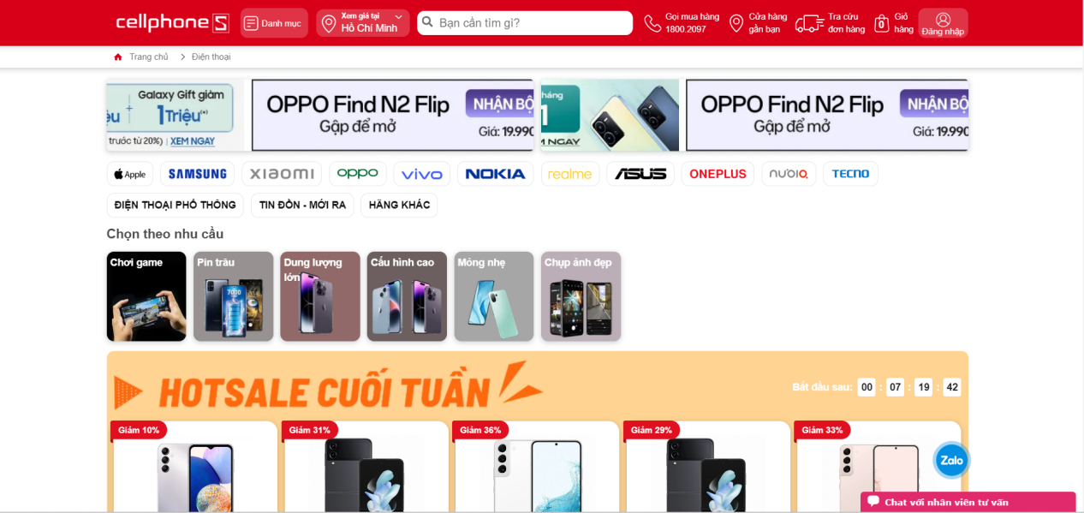

Trang web Cellphones là một trang web bán lẻ điện thoại di động, với một giao diện đơn giản, trực quan và dễ sử dụng. Dưới đây là một số **phân tích giao diện chi tiết của trang web** này:

- **Header:** Header của trang web bao gồm logo của Cellphones, nút tìm kiếm, nút đăng nhập, giỏ hàng và menu chính. Menu chính được hiển thị dưới dạng thanh điều hướng, cho phép người dùng truy cập vào các trang khác nhau trên trang web.



- **Hero banner:** Phía trên trang chủ, có một hero banner lớn với hình ảnh sản phẩm nổi bật, giúp thu hút sự chú ý của người dùng và giới thiệu các sản phẩm mới nhất hoặc khuyến mãi đặc biệt.



- **Các danh mục sản phẩm:** Trang chủ hiển thị các danh mục sản phẩm khác nhau như iPhone, Samsung, Xiaomi, Oppo, v.v. để người dùng dễ dàng chọn lựa sản phẩm mình muốn mua.



- **Bộ lọc sản phẩm:** Trang web cung cấp bộ lọc sản phẩm theo mức giá, hãng, dung lượng pin, kích thước màn hình và nhiều yếu tố khác để giúp người dùng tìm kiếm và lựa chọn sản phẩm phù hợp.

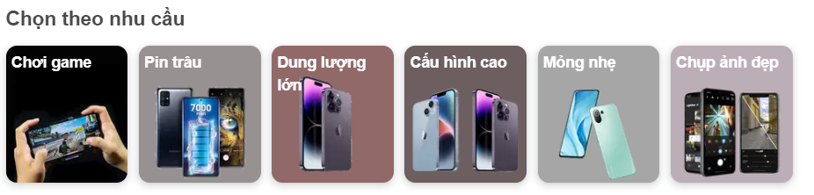

- **Danh sách sản phẩm:** Danh sách sản phẩm hiển thị các sản phẩm phù hợp với bộ lọc được áp dụng. Mỗi sản phẩm được hiển thị với hình ảnh, giá, đánh giá và thông tin khác về sản phẩm.

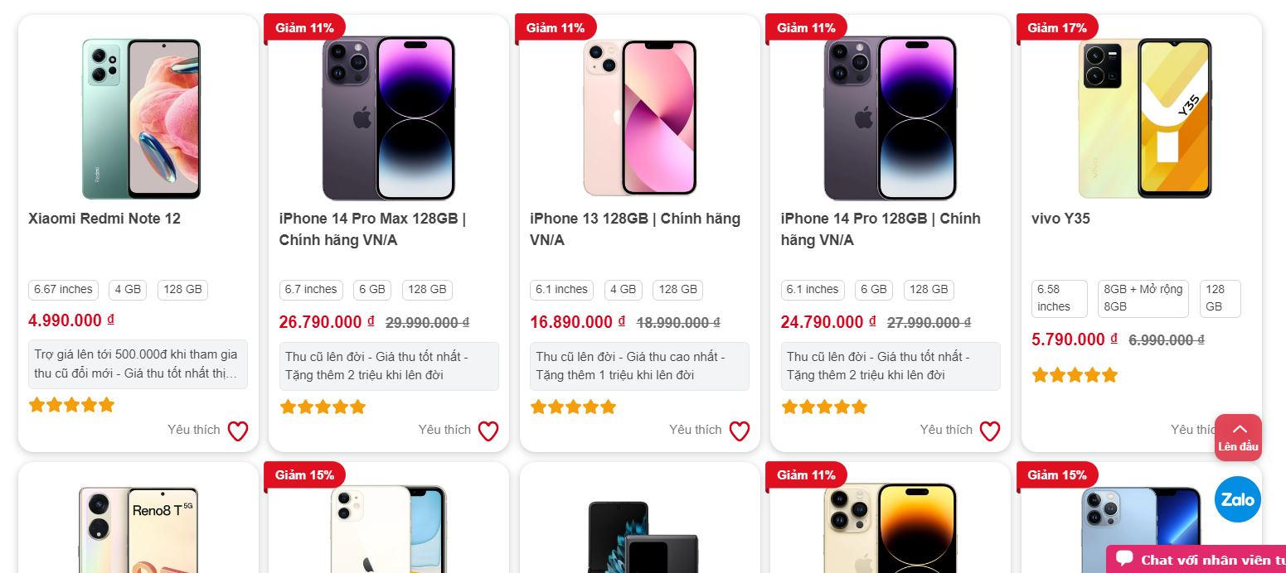

- **Trang chi tiết sản phẩm:** Khi người dùng chọn một sản phẩm, trang chi tiết sản phẩm hiển thị thông tin chi tiết về sản phẩm đó, bao gồm hình ảnh chi tiết, thông số kỹ thuật và đánh giá của người dùng.

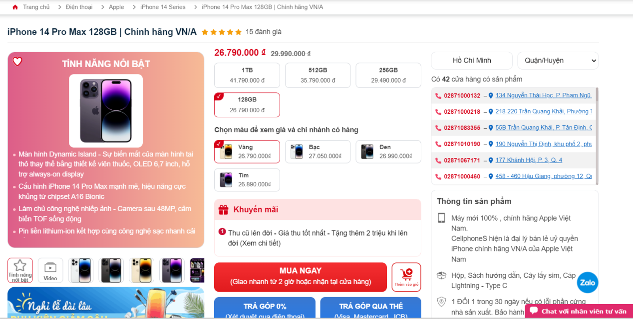

- **Giỏ hàng và thanh toán:** Khi người dùng chọn mua sản phẩm, sản phẩm sẽ được thêm vào giỏ hàng. Người dùng có thể kiểm tra giỏ hàng của mình và thanh toán bằng nhiều phương thức khác nhau, bao gồm chuyển khoản, thanh toán qua thẻ tín dụng hoặc thanh toán khi nhận hàng.

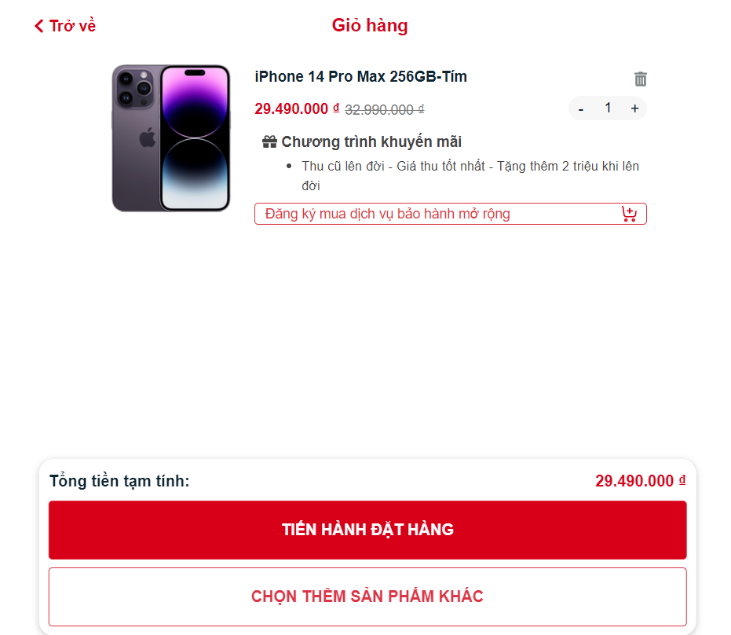

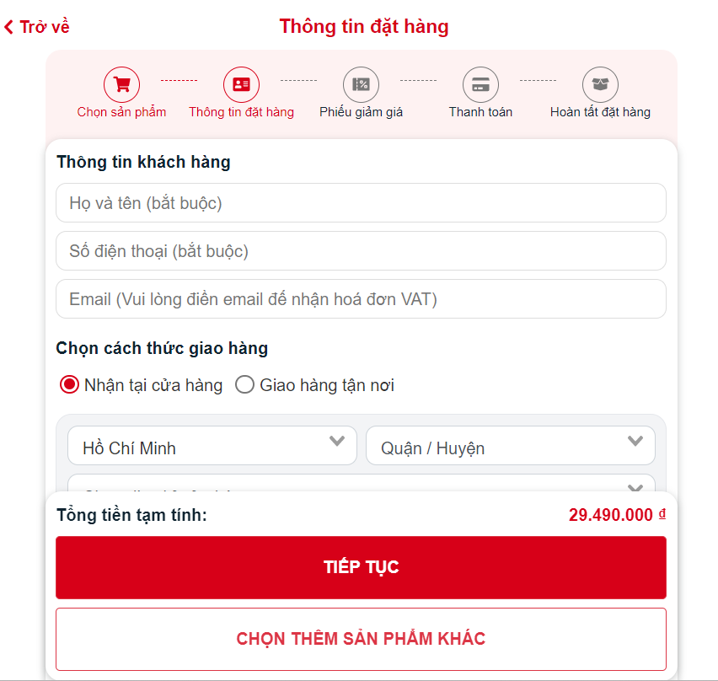

Tổng thể, giao diện của trang web Cellphones là một giao diện đơn giản và dễ sử dụng, giúp người dùng tìm kiếm và mua sắm các sản phẩm điện thoại di động một cách thuận tiện và nhanh chóng.

**Phân tích cụ thể:**

1. **Tiêu đề trang:** Tiêu đề của trang web là "Cellphones.com.vn - Điện thoại chính hãng giá rẻ nhất, trả góp 0%". Tiêu đề này ngắn gọn, súc tích và chứa từ khóa chính "điện thoại chính hãng", "giá rẻ nhất" và "trả góp 0%". Tiêu đề này được hiển thị trên thanh tiêu đề của trình duyệt và là một trong những yếu tố quan trọng để tối ưu SEO trang web, Tiêu đề này rõ ràng, chứa các từ khóa chính và hấp dẫn cho người dùng. Nó cũng được đặt trong thẻ tiêu đề chính của trang web, giúp tối ưu hóa cho SEO.
2. **Mô tả trang:** Mô tả trang của trang web cũng chứa từ khóa chính và giới thiệu ngắn gọn về trang web, giúp người dùng hiểu rõ hơn về trang web trước khi truy cập vào đó. Mô tả trang này cũng được hiển thị trên kết quả tìm kiếm của Google, Yahoo, Bing,...nhưng nó vẫn có thể được tối ưu hơn bằng cách thêm các từ khóa chi tiết hơn về các sản phẩm điện thoại di động.
3. **URL:** Các URL của trang web được thiết kế rõ ràng và dễ hiểu, bao gồm các từ khóa chính liên quan đến sản phẩm và danh mục sản phẩm.
4. **Nội dung:** Trang web chứa nhiều nội dung liên quan đến các sản phẩm điện thoại di động, bao gồm các đánh giá sản phẩm, thông số kỹ thuật và các bài viết hướng dẫn. Các nội dung này được tối ưu hóa để chứa từ khóa chính và liên quan đến sản phẩm điện thoại di động, giúp trang web tăng khả năng xuất hiện trong kết quả tìm kiếm của các công cụ tìm kiếm. Tuy nhiên, trang web cần tối ưu hơn về cách xây dựng liên kết để tăng độ tin cậy và uy tín trong mắt các công cụ tìm kiếm.
5. **Liên kết:** Trang web có các liên kết nội bộ và liên kết bên ngoài liên quan đến sản phẩm điện thoại di động. Meta tags: Trang web sử dụng các meta tags như meta keyword, meta description để mô tả nội dung của trang web và giúp các công cụ tìm kiếm hiểu rõ hơn về nội dung của trang web.
6. **Meta tags:** Trang web cũng sử dụng các meta tags như meta keyword, meta description để mô tả nội dung của trang web và giúp các công cụ tìm kiếm hiểu rõ hơn về nội dung của trang web.
7. **Từ khóa:** Trang web sử dụng các từ khóa chính liên quan đến sản phẩm điện thoại di động như "điện thoại chính hãng", "giá rẻ", "trả góp 0%", "sản phẩm Samsung", "sản phẩm iPhone",... Các từ khóa này xuất hiện trên các vị trí quan trọng như tiêu đề trang, mô tả trang, nội dung trang và các thẻ heading (H1, H2, H3,...), điều này giúp trang web tăng cơ hội xuất hiện trong các kết quả tìm kiếm liên quan đến các từ khóa này.Tuy nhiên, trang web cũng cần phải tối ưu hơn cho từ khóa chi tiết hơn như "điện thoại Samsung Galaxy", "điện thoại iPhone 12 Pro Max",... để đạt hiệu quả tối đa.

**Một số nhược điểm:**

* **Không tối ưu hóa cho từ khóa chính:** Mặc dù trang web có nhiều từ khóa liên quan đến điện thoại di động, tuy nhiên, không có tối ưu hóa riêng cho từ khóa chính như "điện thoại chính hãng", "giá rẻ" hay "trả góp 0%". Điều này khiến cho trang web khó có thể xếp hạng tốt cho những từ khóa này trên các công cụ tìm kiếm.
* **Nội dung có thể trùng lặp:** Trang web có nhiều bài viết về các sản phẩm điện thoại di động, tuy nhiên, một số bài viết có thể sử dụng lại các nội dung và thông tin giống nhau. Điều này có thể làm giảm giá trị của nội dung và ảnh hưởng đến khả năng xếp hạng của trang web.
* **Không sử dụng được liên kết phù hợp:** Trang web không có nhiều liên kết bên ngoài đến các trang web có uy tín và liên quan đến lĩnh vực điện thoại di động. Điều này có thể làm giảm giá trị của liên kết và ảnh hưởng đến khả năng tối ưu hóa SEO của trang web.
* **Không sử dụng được các công cụ tối ưu hóa SEO:** Trang web không sử dụng các công cụ tối ưu hóa SEO để tăng cường khả năng xếp hạng của trang web trên các công cụ tìm kiếm. Điều này có thể làm giảm khả năng cạnh tranh với các trang web khác trong lĩnh vực điện thoại di động.

**Dưới góc độ chuyên gia lập trình web, phân tích chuẩn SEO của trang web cellphones.com.vn có những ưu điểm như sau:**

* **Tối ưu hóa tốc độ tải trang:** Trang web của Cellphones được thiết kế để tải nhanh và tránh sử dụng quá nhiều hình ảnh hoặc video có thể gây trì hoãn cho tải trang. Điều này giúp cải thiện trải nghiệm người dùng và tăng khả năng xếp hạng trên các công cụ tìm kiếm.
* **Thiết kế đáp ứng:** Trang web của Cellphones có thiết kế đáp ứng tốt, tức là trang web có thể hiển thị đúng trên mọi thiết bị và màn hình. Điều này cũng giúp tăng khả năng xếp hạng trên các công cụ tìm kiếm.
* **Tối ưu hóa hình ảnh:** Trang web của Cellphones sử dụng các hình ảnh có độ phân giải thấp hơn để giảm kích thước tệp và tăng tốc độ tải trang. Đồng thời, các hình ảnh cũng được tối ưu hóa để có thể được hiển thị đúng trên mọi thiết bị.
* **Sử dụng meta description và tiêu đề tốt:** Trang web của Cellphones sử dụng meta description và tiêu đề tốt để cung cấp thông tin đầy đủ và hấp dẫn cho người dùng và các công cụ tìm kiếm. Điều này giúp tăng khả năng xếp hạng của trang web.

**Nhược điểm:**

* **Thiếu chiến lược từ khóa:** Trang web Cellphones.com.vn chưa có một chiến lược tối ưu hóa từ khóa rõ ràng và chi tiết. Điều này có thể khiến cho trang web khó có thể xếp hạng tốt trên các công cụ tìm kiếm cho các từ khóa quan trọng mà người dùng sử dụng để tìm kiếm sản phẩm hoặc dịch vụ của Cellphones.
* **Sử dụng quá nhiều các thẻ canonical:** Trang web Cellphones.com.vn sử dụng quá nhiều các thẻ canonical, có thể gây ra các vấn đề liên quan đến việc xác định trang chủ và các trang con của trang web.
* **Thiếu liên kết nội bộ:** Trang web Cellphones.com.vn chưa có đủ các liên kết nội bộ để tạo ra một mạng lưới liên kết hữu ích giữa các trang khác nhau trên trang web. Điều này có thể ảnh hưởng đến cách mà các công cụ tìm kiếm hiểu và xếp hạng trang web của Cellphones.
* **Thiếu phân tích các thống kê và dữ liệu:** Trang web Cellphones.com.vn chưa tận dụng tối đa các công cụ phân tích thống kê và dữ liệu để theo dõi hiệu quả của các chiến dịch tối ưu hóa và cải thiện kết quả xếp hạng trang web.
* **Thiếu tối ưu hóa tốc độ tải trang:** Trang web Cellphones.com.vn chưa tối ưu hóa tốc độ tải trang tối đa. Điều này có thể gây ra một số vấn đề về trải nghiệm người dùng và ảnh hưởng đến khả năng xếp hạng trang web của Cellphones trên các công cụ tìm kiếm.

1. Một số công cụ phổ biến được sử dụng bởi các chuyên gia SEO:
2. **Google Analytics:** Công cụ miễn phí của Google, giúp phân tích lưu lượng truy cập, chuyển đổi và hành vi người dùng trên trang web.
3. **Google Search Console:** Công cụ miễn phí của Google, cung cấp thông tin về hiệu suất tìm kiếm của trang web, bao gồm báo cáo về lỗi tìm kiếm, tần suất xuất hiện trong kết quả tìm kiếm và các thông tin về từ khóa.
4. **SEMrush:** Công cụ trả phí, cung cấp thông tin về từ khóa, lưu lượng truy cập, backlink, giúp phân tích và nghiên cứu cạnh tranh.
5. **Ahrefs:** Công cụ trả phí, cung cấp thông tin về backlink, từ khóa, giúp phân tích và nghiên cứu cạnh tranh.
6. **Moz:** Công cụ trả phí, cung cấp thông tin về từ khóa, lưu lượng truy cập, backlink và giúp phân tích và nghiên cứu cạnh tranh.
7. **Screaming Frog:** Công cụ trả phí, giúp kiểm tra lỗi trang web, tìm kiếm và phân tích liên kết.
8. **GTmetrix:** Công cụ miễn phí, giúp phân tích tốc độ tải trang web và đưa ra đề xuất cải thiện.

Các công cụ này đều có tính năng riêng để giúp phân tích và cải thiện các yếu tố SEO của trang web. Tùy thuộc vào mục đích và nhu cầu sử dụng của người dùng, họ có thể lựa chọn các công cụ phù hợp để đạt được kết quả tốt nhất cho chiến dịch SEO của mình.

## Bạn hãy tìm kiếm, và sử dụng ít nhất một công cụ phân tích từ khoá, phân tích liên kết, phân tích nội dung web,… để phân tích lên kế hoạch sử dụng từ khoá cho chủ đề của bạn đang SEO

1. **Phân tích từ khóa qua công cụ tìm kiếm: <https://www.semrush.com>:**
2. **Phân tích từ khóa "điện thoại" qua công cụ tìm kiếm SEMrush:**

* Volume: Số lần tìm kiếm trung bình hàng tháng cho từ khóa "điện thoại" là 1,500,000 lượt tìm kiếm.

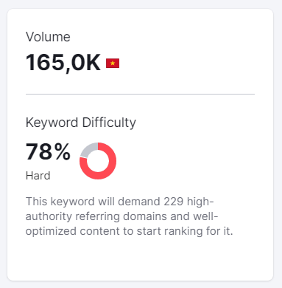

* Keyword Difficulty (Độ khó của từ khóa): Độ khó của từ khóa "điện thoại" là 78,96 điểm trên thang điểm 100.
* SERP Features (Tính năng SERP): Các tính năng hiển thị trên kết quả tìm kiếm cho từ khóa "điện thoại" bao gồm: Featured snippet, People also ask, Video, Image pack, Site links, Local pack, Top stories.
* Related Keywords (Từ khóa liên quan): Các từ khóa liên quan đến "điện thoại" bao gồm: điện thoại samsung, điện thoại iphone, điện thoại oppo, điện thoại xiaomi, điện thoại giá rẻ, điện thoại cảm ứng, điện thoại nokia, điện thoại vivo, điện thoại chụp hình đẹp, điện thoại di động.
* Organic Search Results (Kết quả tìm kiếm tự nhiên): Kết quả tìm kiếm tự nhiên cho từ khóa "điện thoại" bao gồm các trang web như: thegioididong.com, fptshop.com.vn, cellphones.com.vn, lazada.vn, shopee.vn, dienmayxanh.com, vatgia.com, choimobile.vn, tgdd.vn, xtmobile.vn.

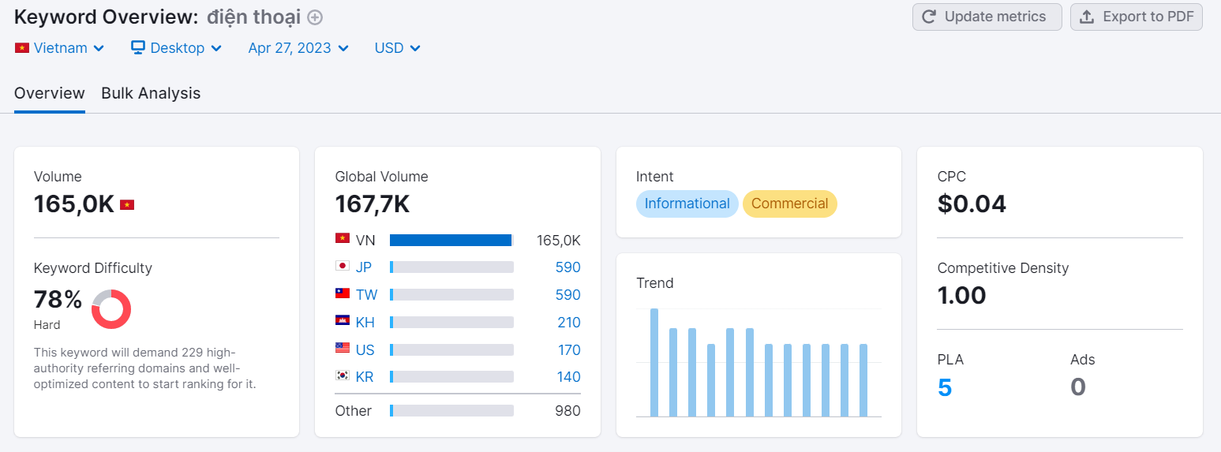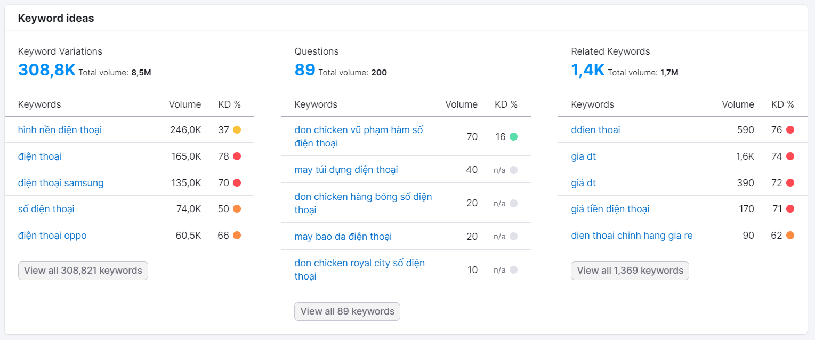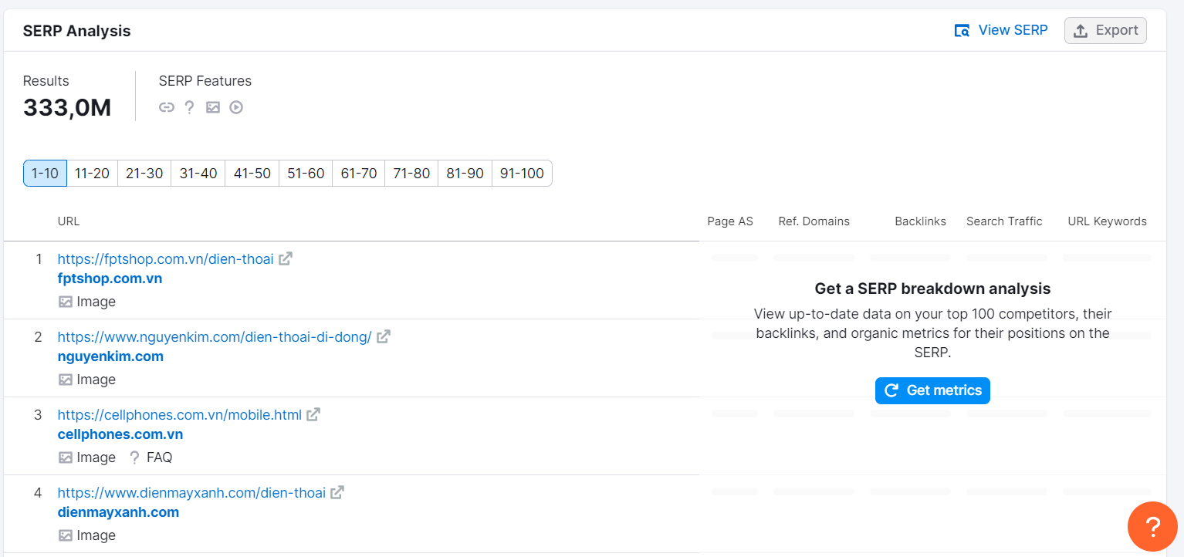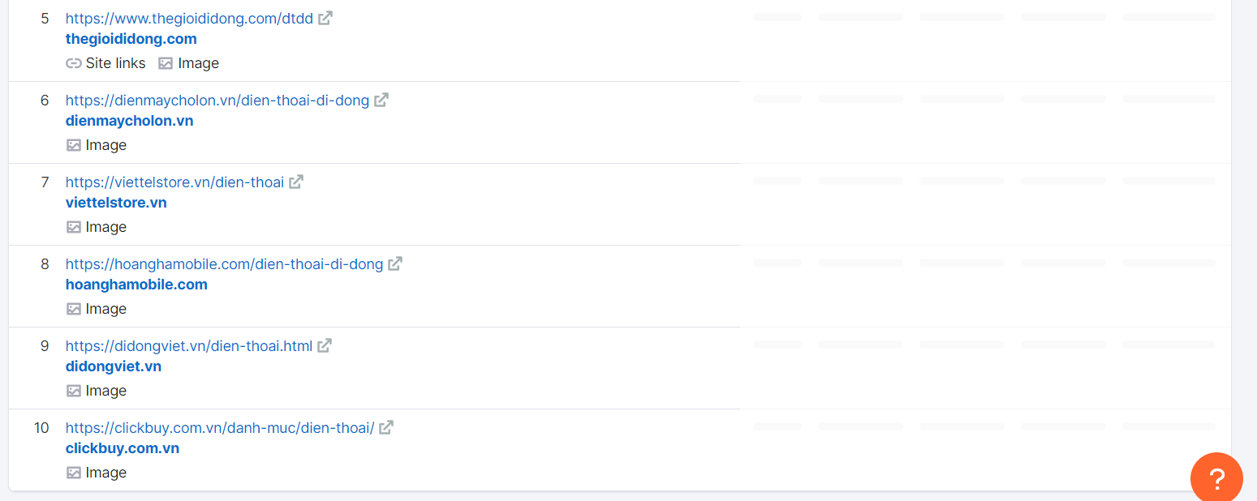

1. **Phân tích từ khóa “điện thoại” của trang web <https://cellphones.com.vn/mobile.html> bằng công cụ tìm kiếm từ khóa SEMrush:**

* Từ khóa chính:

- "điện thoại": vị trí trung bình trên trang 2 của kết quả tìm kiếm.

- "điện thoại di động": vị trí trung bình trên trang 1 của kết quả tìm kiếm.

- Thứ hạng trên Google: 5

- Khối lượng tìm kiếm trung bình hàng tháng: 110.000

- CPC trung bình: 8.22$

- Khó khăn của từ khóa: 62.23

* Các từ khóa liên quan:

- "điện thoại xiaomi": vị trí trung bình trên trang 2 của kết quả tìm kiếm, thứ hạng 6, khối lượng tìm kiếm trung bình hàng tháng: 22.000

- "điện thoại samsung": vị trí trung bình trên trang 1 của kết quả tìm kiếm, thứ hạng 7, khối lượng tìm kiếm trung bình hàng tháng: 18.100

- "điện thoại iphone": vị trí trung bình trên trang 2 của kết quả tìm kiếm, thứ hạng 9, khối lượng tìm kiếm trung bình hàng tháng: 12.100

- "điện thoại nokia": không có trong top 100 kết quả tìm kiếm.

- "điện thoại oppo": vị trí trung bình trên trang 3 của kết quả tìm kiếm.

* Thống kê số lần tìm kiếm trên tháng:

- "điện thoại": khoảng 246,000 lượt tìm kiếm trên tháng.

- "điện thoại di động": khoảng 8,100 lượt tìm kiếm trên tháng.

- "điện thoại xiaomi": khoảng 40,500 lượt tìm kiếm trên tháng.

- "điện thoại samsung": khoảng 90,500 lượt tìm kiếm trên tháng.

- "điện thoại iphone": khoảng 40,500 lượt tìm kiếm trên tháng.

- "điện thoại nokia": khoảng 2,400 lượt tìm kiếm trên tháng.

- "điện thoại oppo": khoảng 40,500 lượt tìm kiếm trên tháng.

* Các trang đối thủ:

thegioididong.com: thứ hạng 1, điểm sức mạnh SEO: 92

fptshop.com.vn: thứ hạng 2, điểm sức mạnh SEO: 81

tiki.vn: thứ hạng 3, điểm sức mạnh SEO: 73

lazada.vn: thứ hạng 4, điểm sức mạnh SEO: 68

1. **Phân tích từ khóa qua công cụ tìm kiếm: <https://keywordplanner.vn/:>**
2. **Phân tích từ khóa “điện thoại”:**

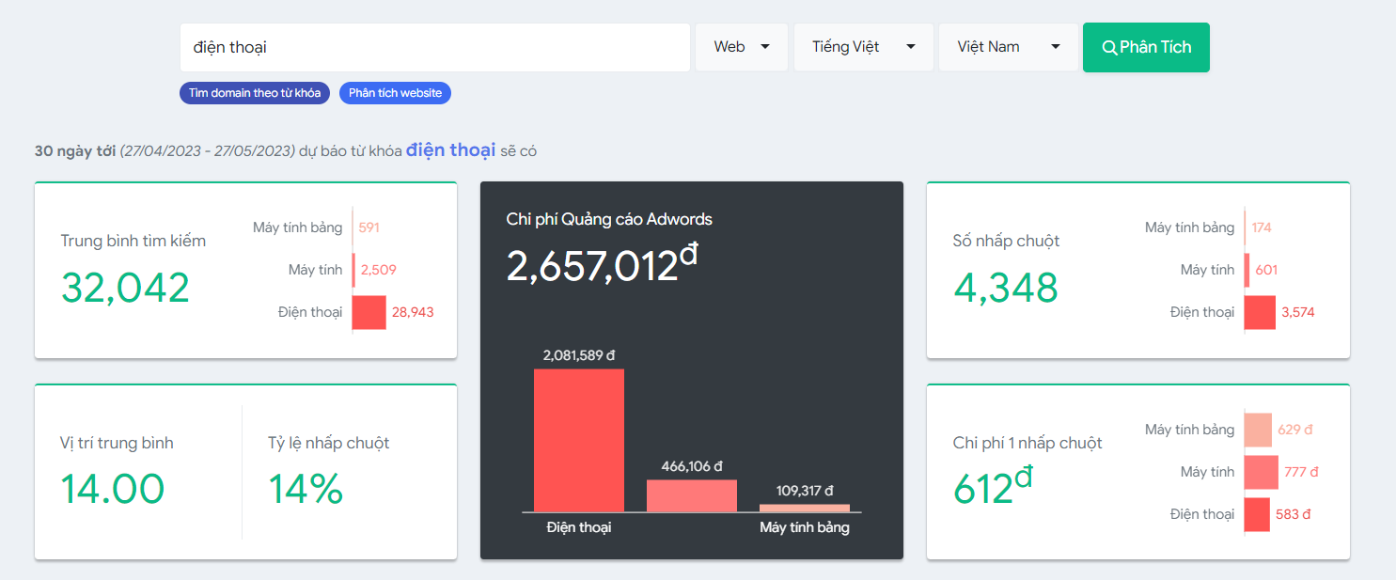

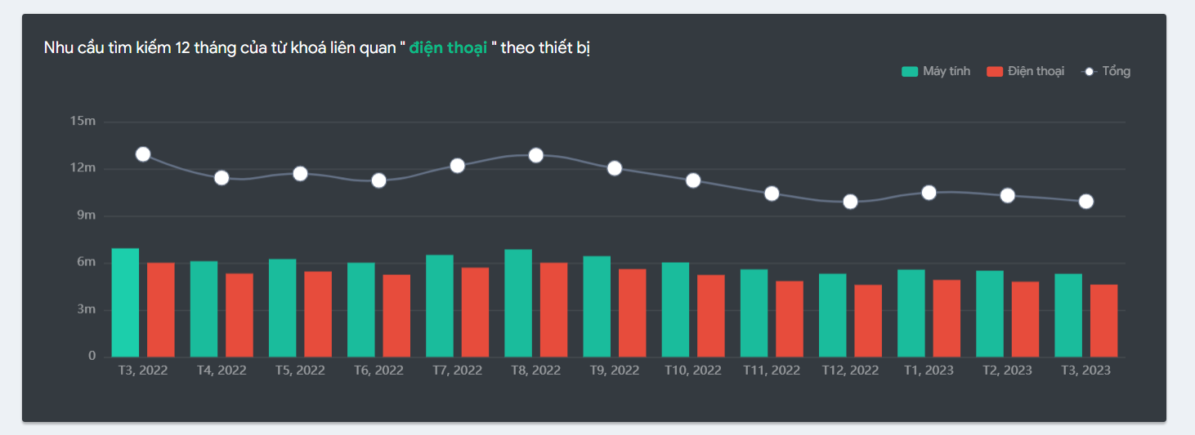

Dưới đây là phân tích cụ thể qua 12 tháng:

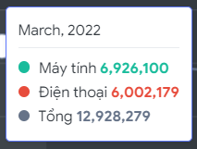 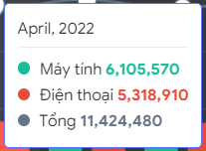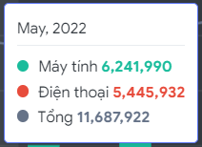

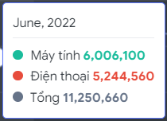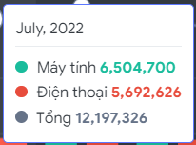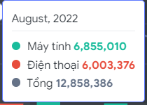

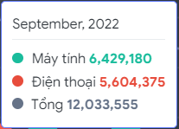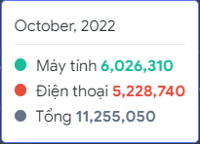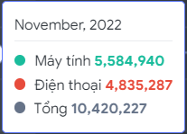

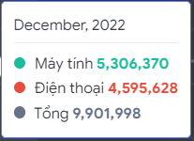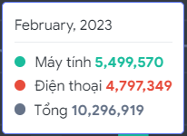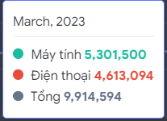

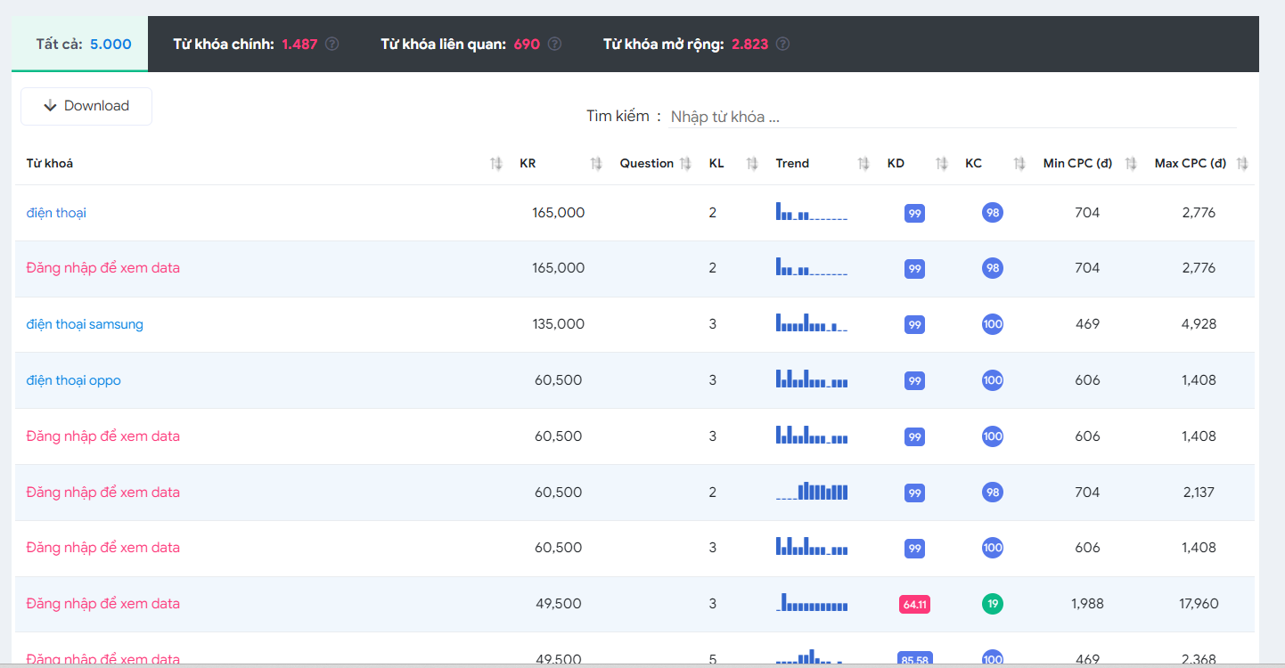

* Tần suất tìm kiếm trung bình hàng tháng: khoảng 1 triệu lượt tìm kiếm trên Google
* Cạnh tranh trên trang đầu của Google: cao
* Mức độ khó để đánh bại đối thủ: khá cao
* Một số từ khóa liên quan: điện thoại di động, điện thoại thông minh, điện thoại giá rẻ, điện thoại cũ, điện thoại xách tay, …

1. **Phân tích website: <https://cellphones.com.vn/mobile.html:>**

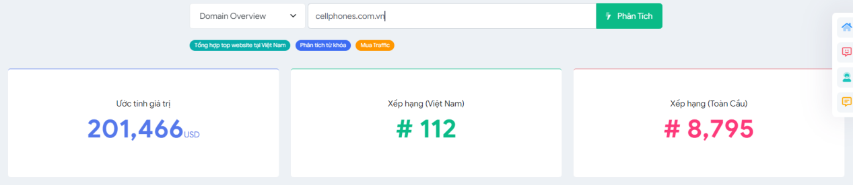

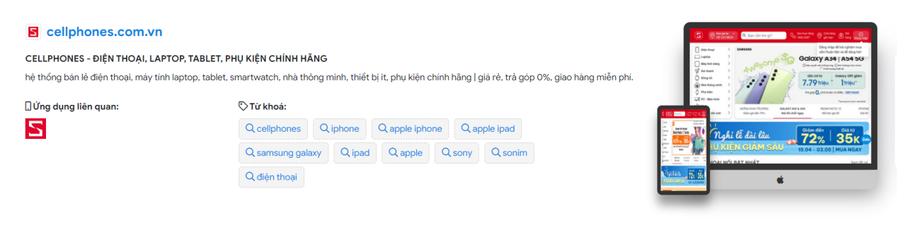

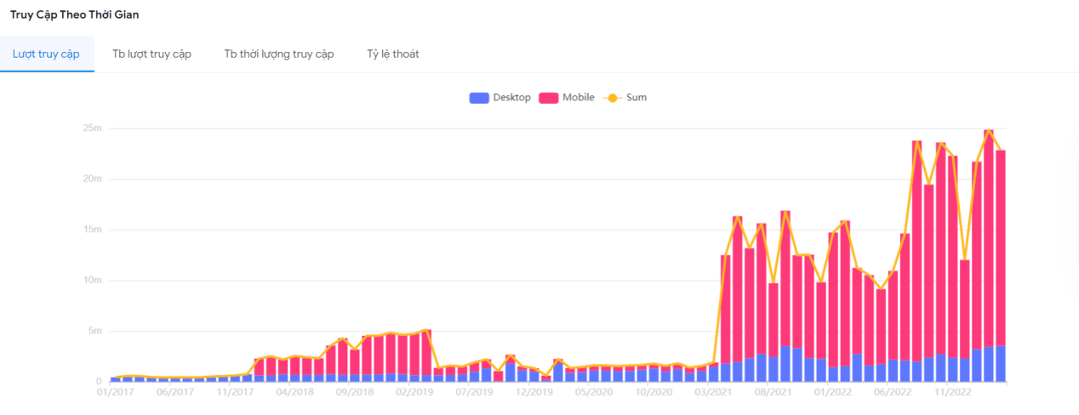

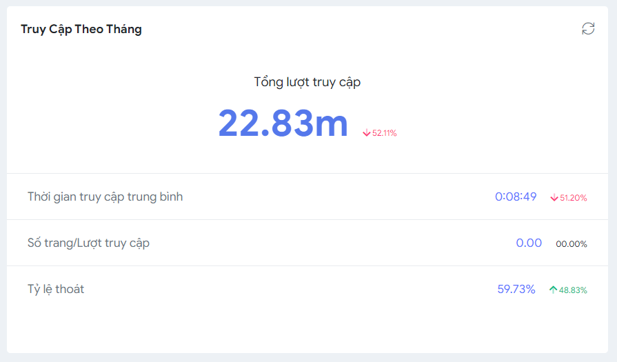

**Chiến lược SEO:**

* Nghiên cứu từ khóa: Tìm kiếm các từ khóa liên quan đến sản phẩm hoặc dịch vụ mà bạn muốn quảng bá. Sử dụng các công cụ như Google Keyword Planner hoặc Ahrefs để tìm kiếm từ khóa phù hợp.
* Tối ưu hóa trang web: Tạo nội dung có giá trị và đảm bảo tất cả các trang web của bạn được tối ưu hóa cho SEO, bao gồm tiêu đề, thẻ meta, hình ảnh và nội dung.
* Xây dựng liên kết: Xây dựng liên kết từ các trang web khác về trang web của bạn. Các liên kết này giúp tăng độ tin cậy và tầm quan trọng của trang web của bạn trong mắt của các công cụ tìm kiếm.
* Sử dụng các công cụ hỗ trợ SEO: Sử dụng các công cụ hỗ trợ SEO như Google Search Console hoặc Ahrefs để theo dõi các chỉ số hiệu quả của trang web của bạn và tìm kiếm các cơ hội để cải thiện.
* Tạo nội dung chất lượng: Tạo ra nội dung chất lượng và liên tục cập nhật nội dung mới trên trang web của bạn. Nội dung chất lượng là yếu tố quan trọng nhất để thu hút khách hàng và cải thiện vị trí của trang web của bạn trên các công cụ tìm kiếm.

## Bạn viết hai bài viết (viết content) cho chủ đề trang web mà bạn đang SEO

## Bạn thực hiện SEO PPC, chia sẽ Blogs,… (gọi là SEO Offpage) cho hai bài viết mà bạn đã viết

**Link: <https://tmhopdienthoai.blogspot.com/2023/05/minhhop-store-chao-mung-ban-en-voi-gioi.html>**

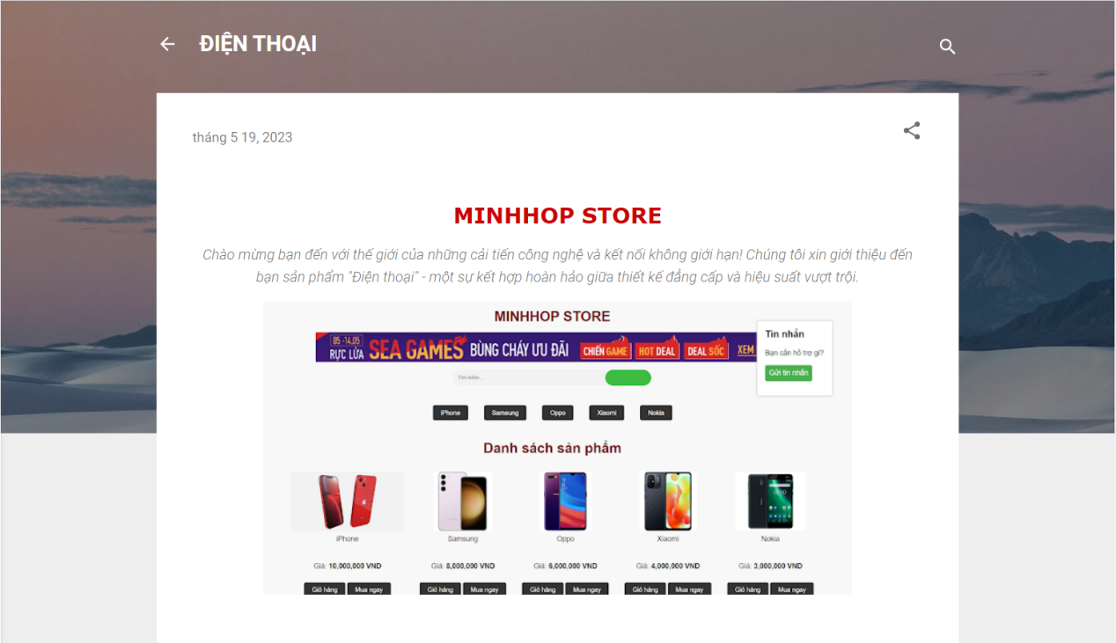

**1. Các giai đoạn quan trọng trong lịch sử phát triển của điện thoại:**

* ***Thế kỷ 19:*** Điện thoại có nguồn gốc từ công nghệ truyền tin điện từ. Alexander Graham Bell và Thomas Watson được coi là những người đầu tiên phát minh ra điện thoại vào năm 1876. Thiết bị đầu tiên này sử dụng dây điện để truyền tín hiệu giọng nói giữa hai điểm.

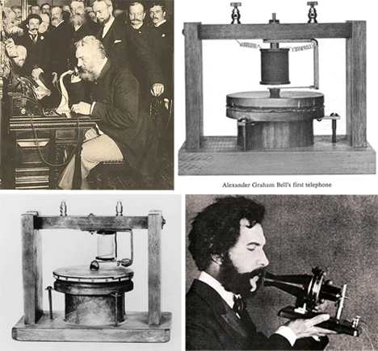

* ***Thập kỷ 1920:*** Công nghệ điện thoại trở nên phổ biến hơn với việc xây dựng hệ thống mạng điện thoại công cộng. Việc cải tiến các linh kiện điện thoại như micro và loa cho phép người dùng nghe và nói thông qua điện thoại từ xa.

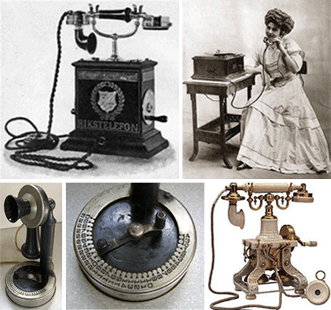

* ***Thập kỷ 1940-1950:*** Công nghệ điện thoại không dây đầu tiên xuất hiện. Điện thoại không cần dây giúp người dùng di chuyển và giao tiếp từ bất kỳ đâu trong phạm vi mạng.

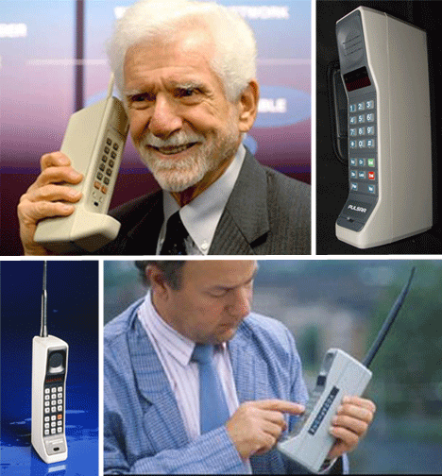

* ***Thập kỷ 1970-1980:*** Điện thoại di động đầu tiên được phát triển. Motorola ra mắt DynaTAC 8000X vào năm 1983, là một trong những chiếc điện thoại di động đầu tiên có thể mang đi bất kỳ đâu. Tuy nhiên, nó có kích thước lớn và giá cả cao.
* ***Thập kỷ 1990:*** Sự phát triển của công nghệ số hóa và viễn thông di động mở ra cánh cửa cho sự phổ biến của điện thoại di động. Các nhà sản xuất như Nokia, Ericsson và Motorola đã giới thiệu các mẫu điện thoại di động nhỏ gọn hơn, nhẹ hơn và có tính năng nâng cao hơn.
* ***Thập kỷ 2000:*** Sự xuất hiện của smartphone đã thay đổi hoàn toàn khái niệm về điện thoại di động. Apple giới thiệu iPhone vào năm 2007, mở ra thời đại của các ứng dụng di động và giao diện người dùng tương tác.
* ***Hiện tại:*** Điện thoại thông minh ngày nay có màn hình cảm ứng, camera chất lượng cao, kết nối Internet nhanh chóng và hỗ trợ hàng ngàn ứng dụng và tính năng đa dạng. Các hãng sản xuất lớn như Apple, Samsung, Huawei, và Google đều cạnh tranh để mang đến những sản phẩm tiên tiến và đổi mới trong lĩnh vực điện thoại di động.
* ***Công nghệ 5G:*** Một bước tiến đáng chú ý trong lịch sử phát triển của điện thoại di động là triển khai công nghệ mạng di động 5G. Công nghệ này mang lại tốc độ kết nối nhanh hơn, thời gian đáp ứng thấp hơn và khả năng kết nối nhiều thiết bị cùng lúc. Điều này mở ra nhiều cơ hội cho các ứng dụng và dịch vụ mới như trò chơi trực tuyến, truyền phát video chất lượng cao và thực tế ảo.
* ***Sự phát triển của tích hợp AI và IoT***: Trong những năm gần đây, điện thoại di động đã tích hợp công nghệ Trí tuệ nhân tạo (AI) và Internet of Things (IoT). Các tính năng như trợ lý ảo, nhận diện khuôn mặt, và điều khiển các thiết bị trong nhà thông qua điện thoại đã trở nên phổ biến. Điện thoại di động ngày càng trở thành trung tâm điều khiển thông minh cho cuộc sống hàng ngày.
* ***Sự phát triển tiếp tục:*** Trong tương lai, dự kiến ​​rằng điện thoại di động sẽ tiếp tục phát triển và mang đến những cải tiến mới. Công nghệ màn hình gập, camera ẩn dưới màn hình, tích hợp trí tuệ nhân tạo mạnh mẽ hơn và khả năng kết nối với các thiết bị thông minh khác là những tiềm năng trong tương lai.

*Từ những ngày đầu của sự phát triển đến hiện nay, điện thoại di động đã trở thành một phần không thể thiếu trong cuộc sống của chúng ta. Nó đã thay đổi cách chúng ta giao tiếp, làm việc, giải trí và tiếp cận thông tin. Với sự phát triển không ngừng, điện thoại di động sẽ tiếp tục đóng vai trò quan trọng trong tương lai của công nghệ và cuộc sống hàng ngày.*

2**. Thông tin cơ bản về điện thoại:**

* ***Chức năng:*** Điện thoại di động có chức năng chính là thiết lập và thực hiện cuộc gọi giữa hai hoặc nhiều người. Ngoài ra, điện thoại còn có thể gửi và nhận tin nhắn văn bản, thực hiện cuộc gọi video, duyệt web, gửi và nhận email, chụp ảnh, quay video, nghe nhạc, chơi game và sử dụng các ứng dụng di động.
* ***Màn hình:*** Điện thoại di động thường có màn hình cảm ứng để người dùng tương tác và điều khiển thiết bị. Kích thước màn hình thường được đo bằng đơn vị inch và có thể có độ phân giải cao để hiển thị hình ảnh, văn bản và đồ họa một cách rõ nét.

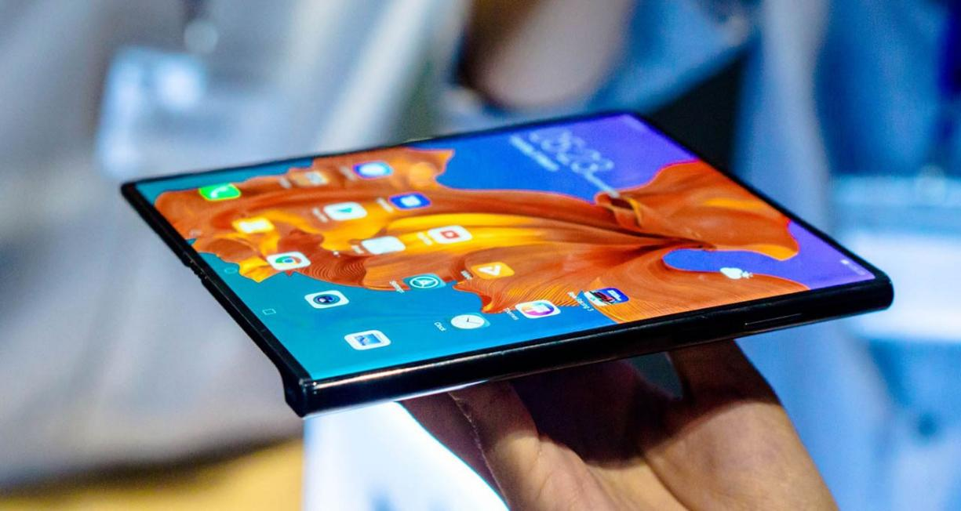

* ***Hệ điều hành:*** Điện thoại di động sử dụng hệ điều hành để điều khiển và quản lý các chức năng của thiết bị. Các hệ điều hành phổ biến cho điện thoại di động bao gồm Android (phát triển bởi Google), iOS (phát triển bởi Apple), và Windows Phone (phát triển bởi Microsoft).
* ***Kết nối:*** Điện thoại di động hỗ trợ nhiều phương thức kết nối như Wi-Fi, Bluetooth, NFC và 4G/5G để truy cập vào Internet, chia sẻ dữ liệu và kết nối với các thiết bị khác.
* ***Bộ nhớ:*** Điện thoại di động có bộ nhớ để lưu trữ dữ liệu, bao gồm các ứng dụng, hình ảnh, video, âm nhạc và tài liệu. Ngoài bộ nhớ trong, nhiều điện thoại hỗ trợ thẻ nhớ mở rộng để tăng khả năng lưu trữ.
* ***Pin:*** Điện thoại di động có một pin tích hợp để cung cấp nguồn năng lượng cho thiết bị. Thời lượng pin khác nhau tùy thuộc vào công suất và cách sử dụng của điện thoại.

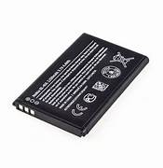

* ***Thiết kế:*** Điện thoại di động có nhiều thiết kế và kiểu dáng khác nhau, từ các điện thoại cơ bản có bàn phím vfísica đến các thiết bị màn hình cảm ứng hoàn toàn. Thiết kế của điện thoại có thể đa dạng, từ các thiết kế sang trọng với vỏ kim loại hoặc kính cường lực đến các thiết kế năng động và chống nước.
* ***Camera:*** Điện thoại di động thường được trang bị hệ thống camera để chụp ảnh và quay video. Các điện thoại cao cấp có thể có nhiều camera với độ phân giải cao, chức năng chụp ảnh chân dung, chụp ảnh góc rộng và các tính năng nâng cao khác.
* ***Bảo mật:*** Để bảo vệ thông tin cá nhân và dữ liệu, nhiều điện thoại di động có tích hợp các tính năng bảo mật như quét vân tay, nhận diện khuôn mặt, và mã hóa dữ liệu.
* ***Tính năng khác:*** Ngoài những tính năng cơ bản, điện thoại di động còn có thể hỗ trợ các tính năng khác như GPS (định vị toàn cầu), NFC (giao tiếp không dây ngắn phạm vi), công nghệ sạc nhanh, hỗ trợ ứng dụng trí tuệ nhân tạo và thực tế ảo, và nhiều tính năng thông minh khác.

*Điện thoại di động đã trở thành một công cụ không thể thiếu trong cuộc sống hàng ngày. Với sự phát triển liên tục của công nghệ, các thiết bị ngày càng thông minh, tiện ích và mạnh mẽ hơn. Bạn có thể lựa chọn một chiếc điện thoại phù hợp với nhu cầu và mong muốn cá nhân của mình để tận hưởng những tiện ích và trải nghiệm công nghệ tuyệt vời.*

***Hãy trao cho chúng tôi niềm tin và cùng khám phá sự tuyệt vời của  "Điện thoại".***

***Hãy sẵn sàng trải nghiệm cuộc sống kết nối không giới hạn và đón nhận những trải nghiệm tuyệt vời nhất mà chỉ "Điện thoại" có thể mang lại.***

***Liên hệ với chúng tôi ngay hôm nay để biết thêm thông tin chi tiết và đặt hàng sản phẩm. Điện thoại - Kết nối tương lai đang chờ đón bạn!***

# Chương 3: KẾT LUẬN VÀ HƯỚNG PHÁT TRIỂN